VENDIM

Nr. 535, datë 4.10.2017

PËR RISHPËRNDARJE FONDESH NË BUXHETIN E VITIT 2017, MIRATUAR PËR MINISTRINË E MBROJTJES

Në mbështetje të nenit 100 të Kushtetutës, të shkronjës “a”, të nenit 44, të ligjit nr. 9936, datë 26.6.2008, “Për menaxhimin e sistemit buxhetor në Republikën e Shqipërisë”, të ndryshuar, dhe të nenit 18, të ligjit nr. 130/2016, “Për buxhetin e vitit 2017”, të ndryshuar, me propozimin e ministrit të Mbrojtjes, Këshilli i Ministrave

VENDOSI:

1. Rishpërndarjen e fondeve për shpenzime korrente, ndërmjet programeve brenda buxhetit të vitit 2017, miratuar për Ministrinë e Mbrojtjes, si më poshtë vijon:
a) Në programin 07340 - “Mbështetja shëndetësore”, të shtohet fondi 80 000 000 (tetëdhjetë milionë) lekë;
b) Në programin 02120 - “Forcat e luftimit”, të pakësohet fondi 30 000 000 (tridhjetë milionë) lekë;
c) Në programin 02150 - “Mbështetja e luftimit”, të pakësohet fondi 40 000 000 (dyzet milionë) lekë;
ç) Në programin 09430 - “Arsimimi ushtarak”, të pakësohet fondi 10 000 000 (dhjetë milionë) lekë.
2. Ngarkohen ministri i Mbrojtjes dhe ministri i Financave dhe Ekonomisë për zbatimin e këtij vendimi.
Ky vendim hyn në fuqi menjëherë dhe botohet në Fletoren Zyrtare.

KRYEMINISTRI
Edi Rama

VENDIM

Nr. 536, datë 4.10.2017

PËR MIRATIMIN E BUXHETIT PËR DREJTORINË E PËRGJITHSHME TË PRONËSISË INDUSTRIALE PËR VITIN 2017

Në mbështetje të nenit 100 të Kushtetutës dhe të pikës 5, të nenit 189/c, të ligjit nr. 9947, datë 7.7.2008, “Për pronësinë industriale”, të ndryshuar, me propozimin e ministrit të Financave dhe Ekonomisë, Këshilli i Ministrave

VENDOSI:

1. Miratimin e buxhetit të Drejtorisë së Përgjithshme të Pronësisë Industriale për vitin 2017, sipas tabelës nr. 1, që i bashkëlidhet këtij vendimi.
2. Ngarkohet Drejtoria e Përgjithshme e Pronësisë Industriale për zbatimin e këtij vendimi.
Ky vendim hyn në fuqi pas botimit në Fletoren Zyrtare.

KRYEMINISTRI
Edi Rama

BUXHETI 2017 Tabela nr. 1
TË ARDHURAT në mijë |  | SHPENZIMET në mijë
Aktivitet kryesor | 24,000 | Shpenzime personeli | 10,000
Marrëveshje e Madridit | 69,438 | Shpenzime operative | 12,837
Anëtarësim në EPO | 399 | Shpenzime kapitale | 71,000
TOTALI I TË ARDHURAVE | 98,837 | Totali i shpenzimeve | 93,837

VENDIM

Nr. 537, datë 4.10.2017

PËR KALIMIN NË PËRGJEGJËSI ADMINISTRIMI, NGA DREJTORIA E PËRGJITHSHME E TATIMEVE TEK AGJENCIA E AUDITIMIT TË PROGRAMEVE TË ASISTENCËS, AKREDITUAR NGA BASHKIMI EVROPIAN, TË DISA AMBIENTEVE TË ISH-GODINËS SË TRIKOTAZHIT, TIRANË, DHE PËR NJË NDRYSHIM NË VENDIMIN NR. 818, DATË 6.12.2006, TË KËSHILLIT TË MINISTRAVE, “PËR MIRATIMIN E LISTËS SË INVENTARIT TË PRONAVE TË PALUAJTSHME SHTETËRORE, TË CILAT I KALOJNË NË PËRGJEGJËSI ADMINISTRIMI DREJTORISË SË PËRGJITHSHME TË TATIMEVE”

Në mbështetje të nenit 100 të Kushtetutës dhe të neneve 13 e 15, shkronja “c”, të ligjit nr. 8743, datë 22.2.2001, “Për pronat e paluajtshme të shtetit”, të ndryshuar, me propozimin e ministrit të Financave dhe Ekonomisë, Këshilli i Ministrave

VENDOSI:

1. Kalimin në përgjegjësi administrimi, nga Drejtoria e Përgjithshme e Tatimeve tek Agjencia e Auditimit të Programeve të Asistencës, akredituar nga Bashkimi Evropian, të ambienteve të katit IV dhe V, të ish-godinës së trikotazhit, me numër pasurie 3/40, në zonën kadastrale nr. 8160, me vendndodhje në Rrugën e Elbasanit, Tiranë, sipas të dhënave të pasurisë dhe planimetrisë, që i bashkëlidhen këtij vendimi dhe janë pjesë përbërëse të tij.
2. Prona e përcaktuar në pikën 1, të këtij vendimi, të hiqet nga lista e inventarit të pronave të paluajtshme shtetërore, që i bashkëlidhet vendimit nr. 818, datë 6.12.2006, të Këshillit të Ministrave.
3. Agjencia e Auditimit të Programeve të Asistencës, akredituar nga Bashkimi Evropian, nuk mund ta ndryshojë destinacionin e pronës së përcaktuar në pikën 1, të këtij vendimi, ta tjetërsojë apo t’ua japë në përdorim të tretëve.
4. Ngarkohen Ministria e Financave dhe Ekonomisë, Agjencia e Auditimit të Programeve të Asistencës, akredituar nga Bashkimi Evropian, dhe kryeregjistruesi i Pasurive të Paluajtshme të Republikës së Shqipërisë për ndjekjen e zbatimin e këtij vendimi.
Ky vendim hyn në fuqi pas botimit në Fletoren Zyrtare.

KRYEMINISTRI
Edi Rama

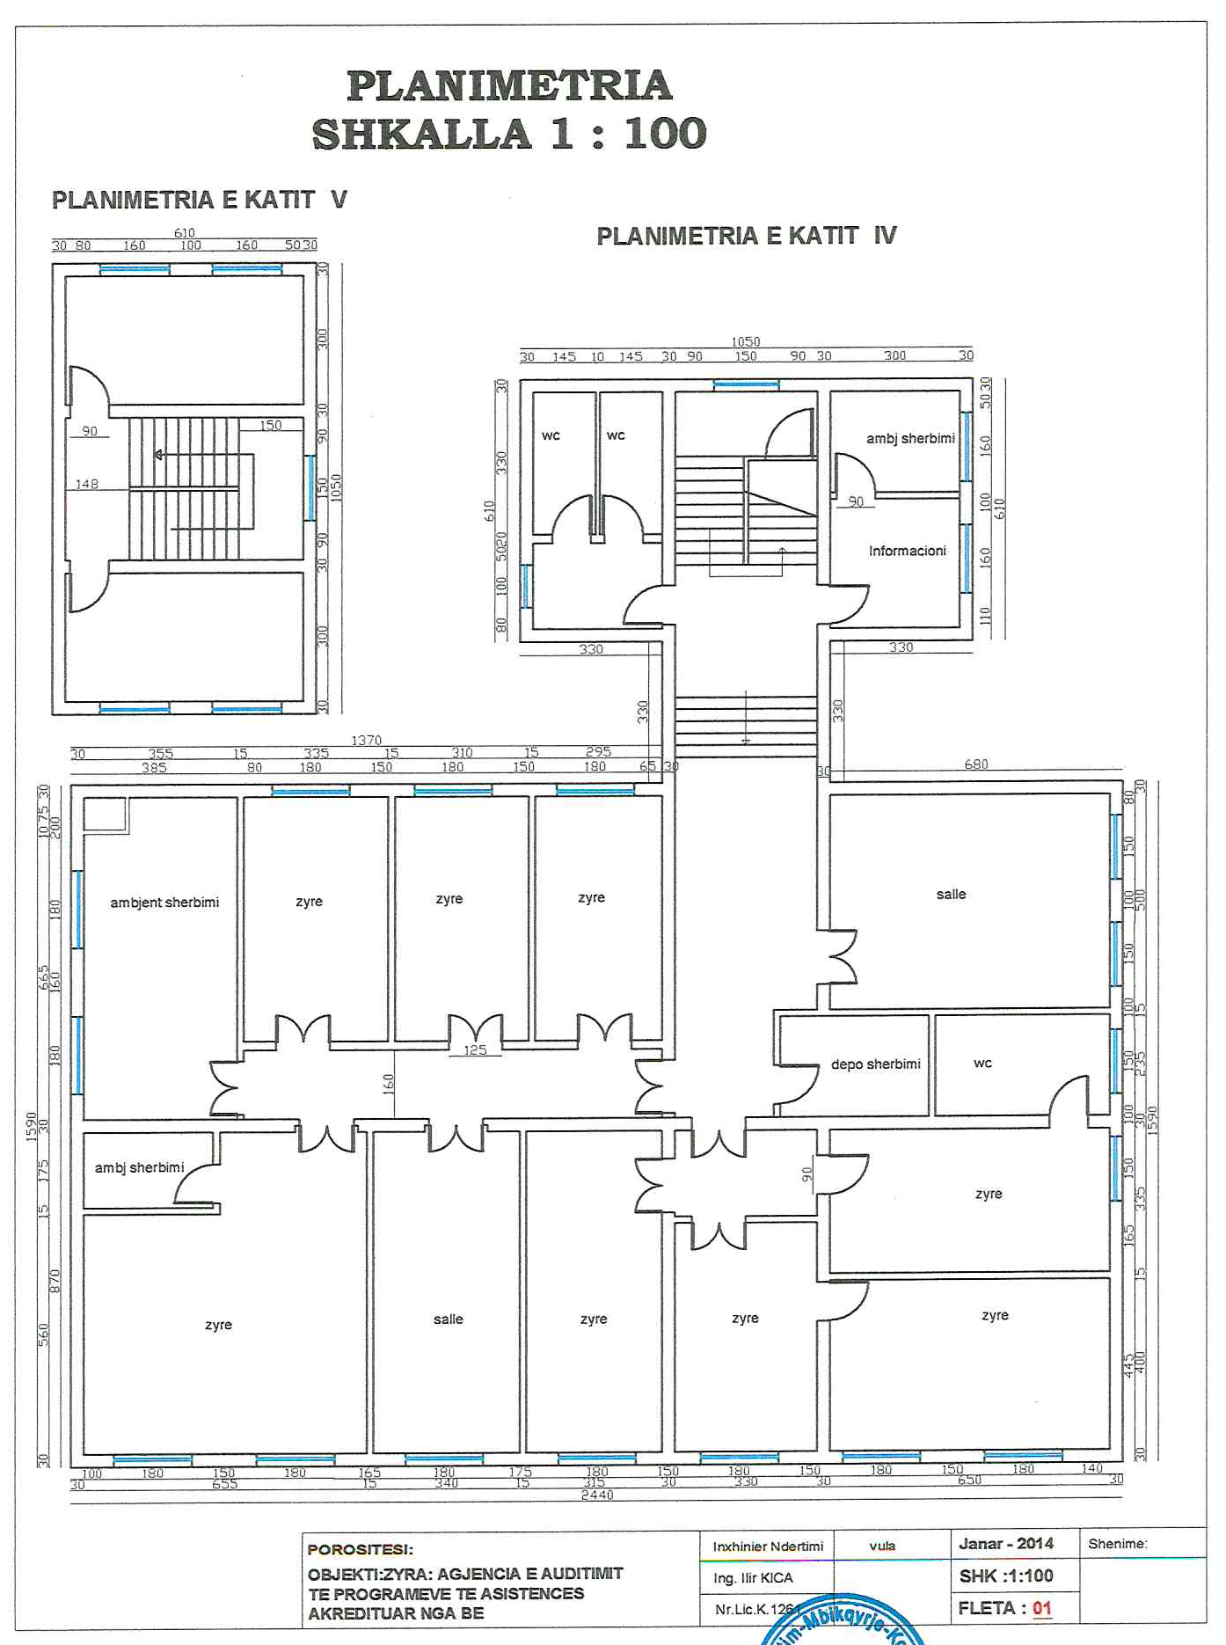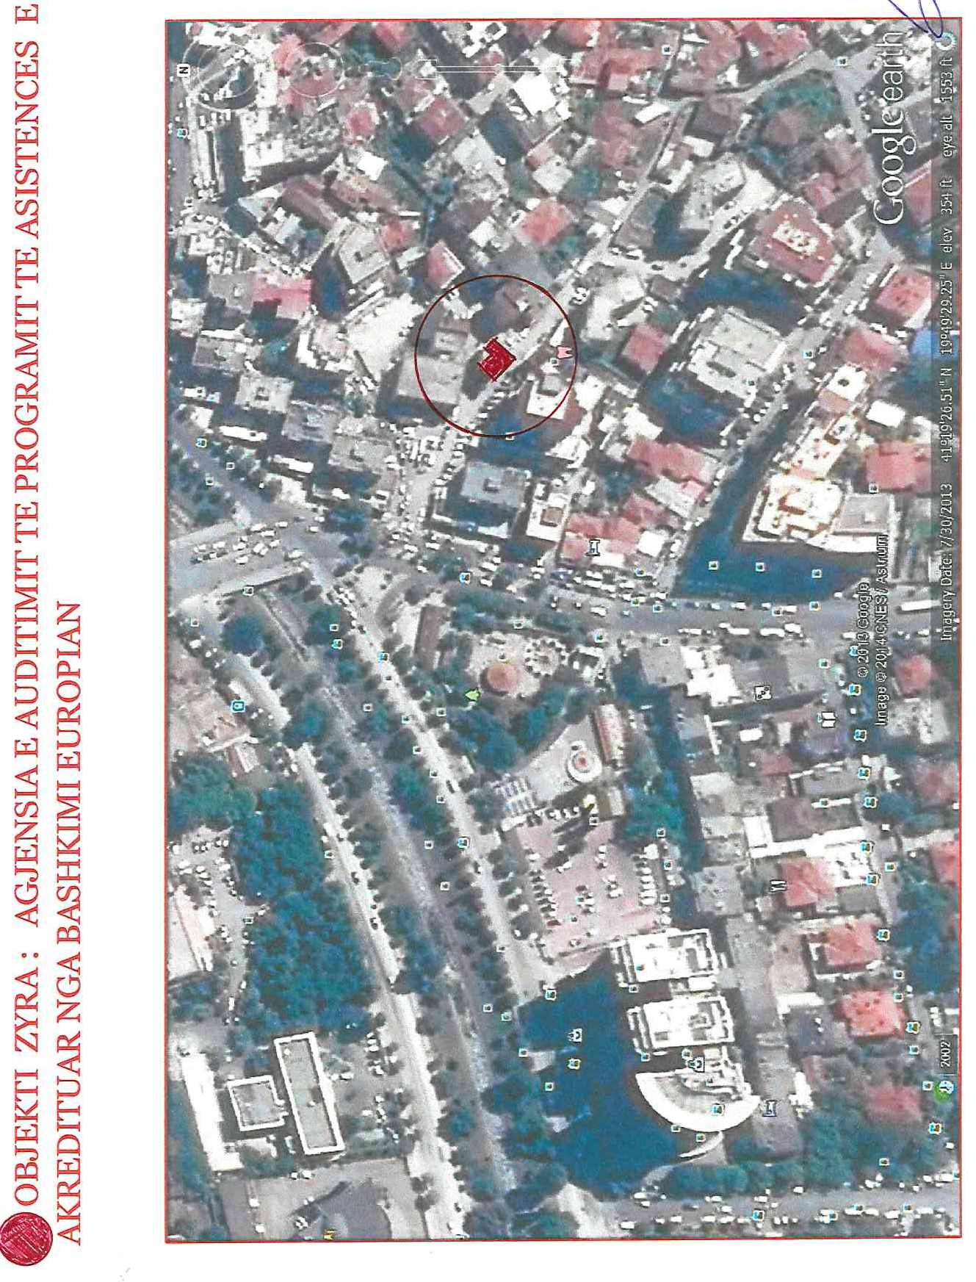

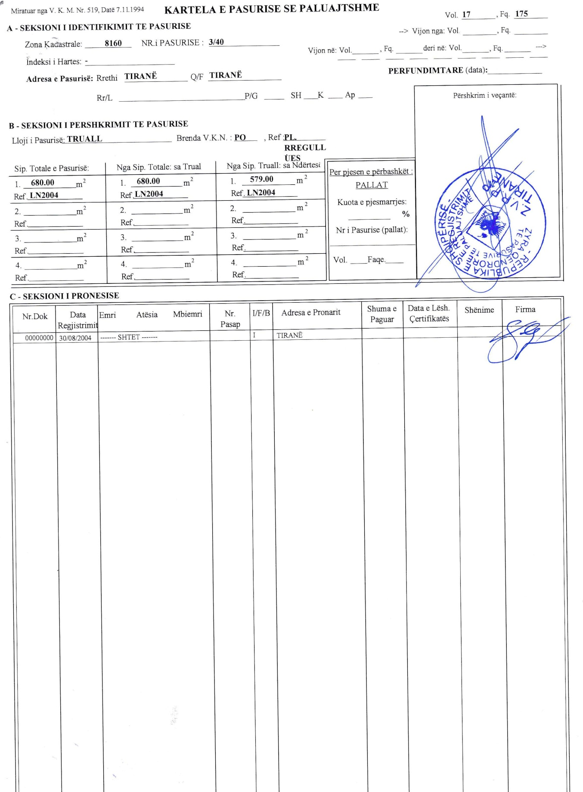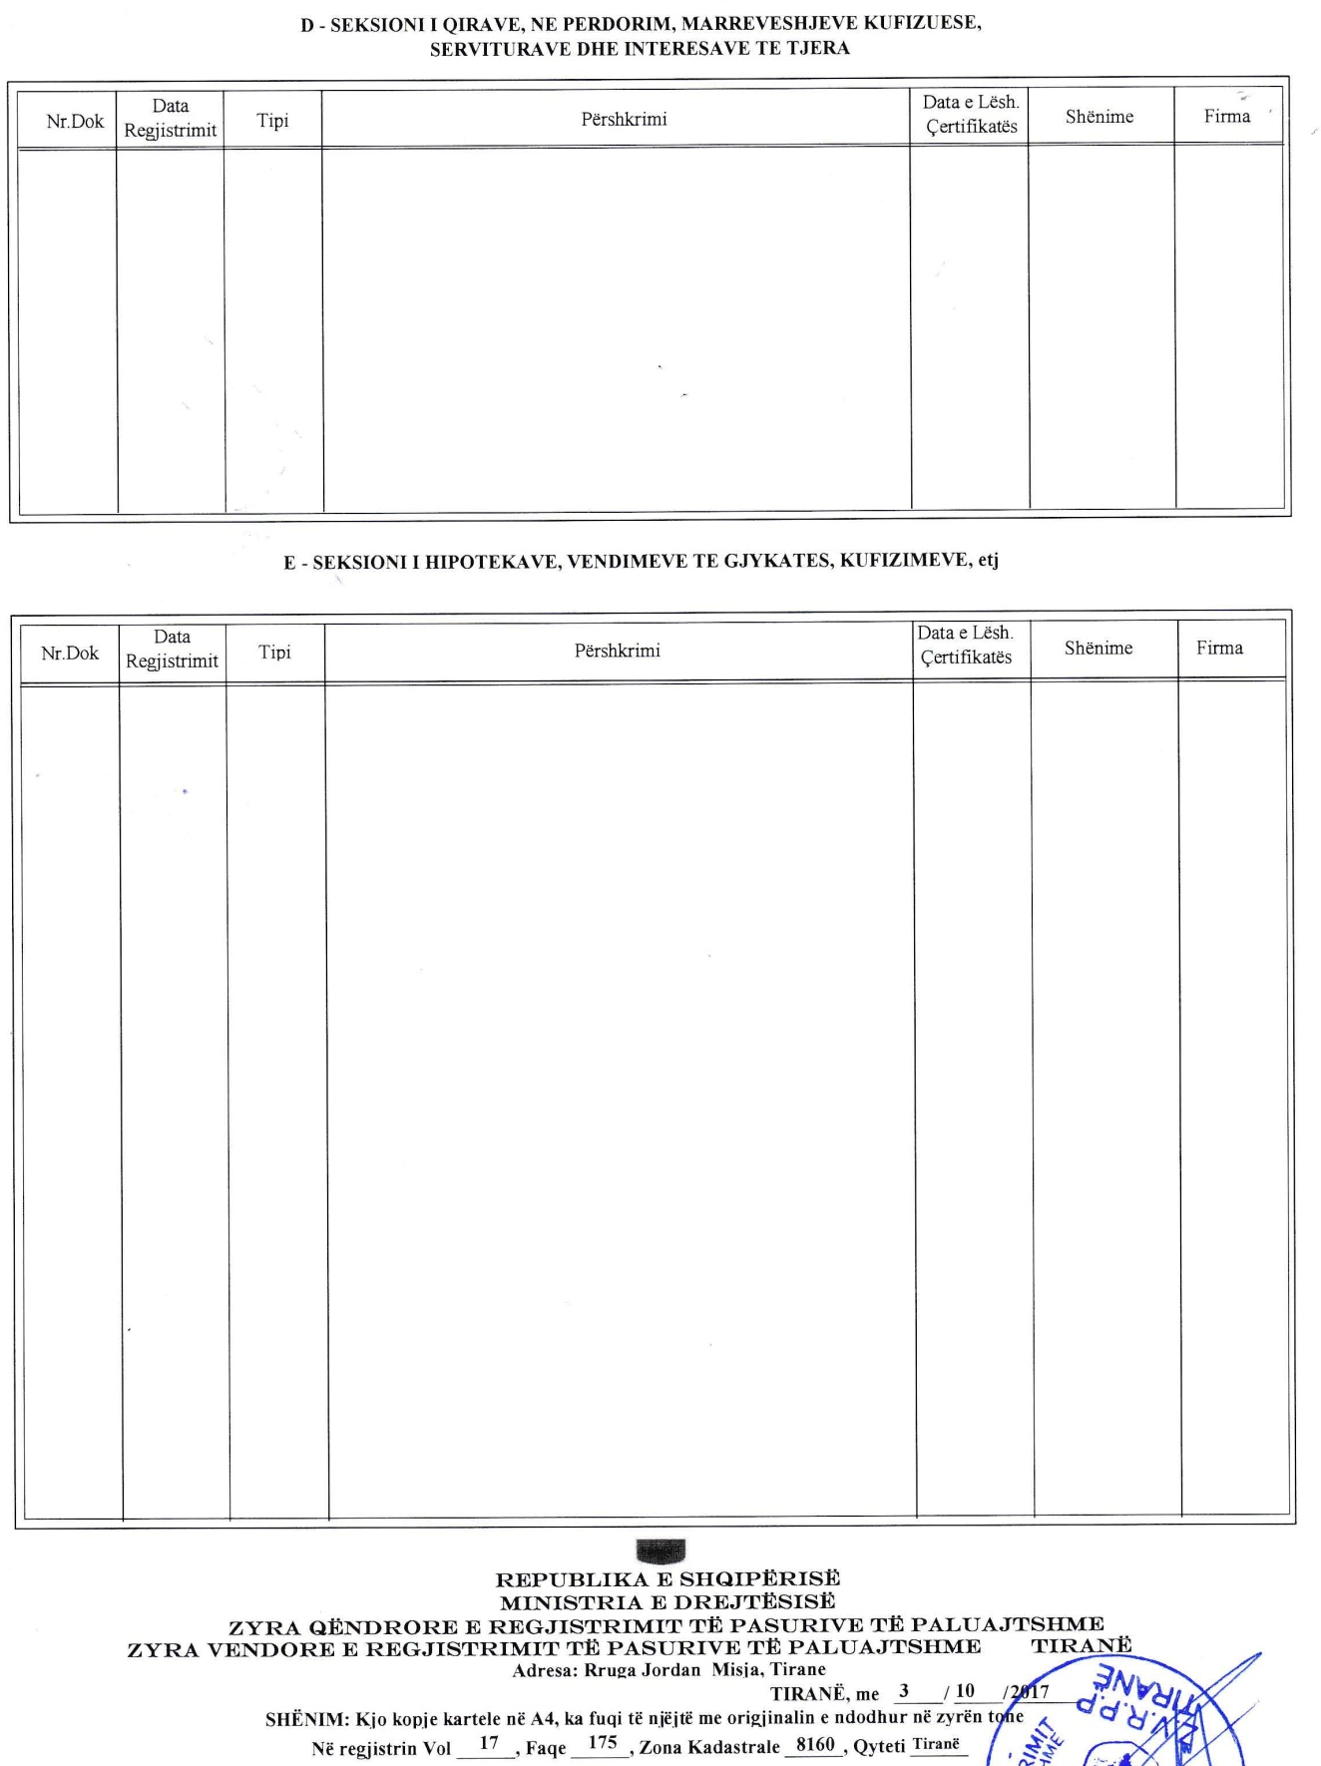

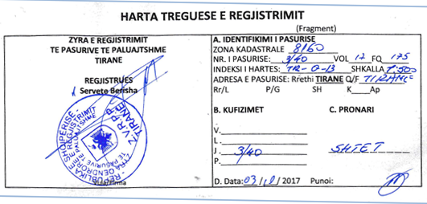

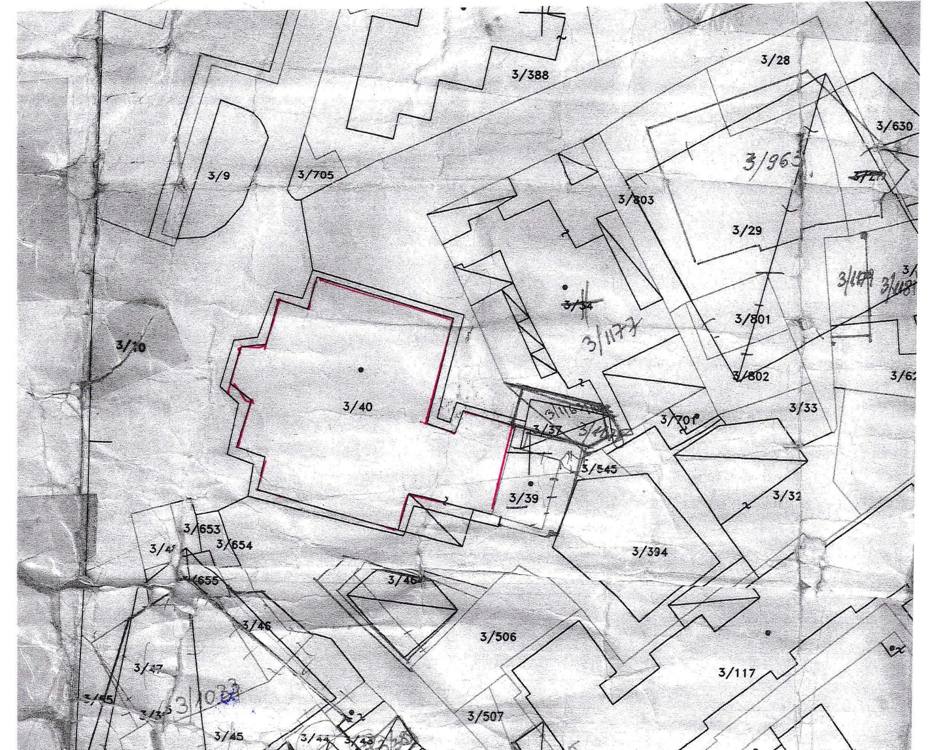

VENDIM

Nr. 538, datë 4.10.2017

PËR LIRIMIN DHE EMËRIMIN NË DETYRË TË DREJTORIT TË PËRGJITHSHËM TË AUTORITETIT KOMBËTAR TË USHQIMIT

Në mbështetje të nenit 100 të Kushtetutës dhe të pikës 1, të nenit 65, të ligjit nr. 9863, datë 28.1.2008, “Për ushqimin”, të ndryshuar, me propozimin e ministrit të Bujqësisë dhe Zhvillimit Rural, Këshilli i Ministrave

VENDOSI:

1. Z. Dritan Sejko, Drejtor i Përgjithshëm i Autoritetit Kombëtar të Ushqimit (AKU), lirohet nga kjo detyrë.
2. Z. Agim Ismaili emërohet Drejtor i Përgjithshëm i Autoritetit Kombëtar të Ushqimit (AKU).
Ky vendim hyn në fuqi menjëherë.

KRYEMINISTRI
Edi Rama

VENDIM

Nr. 147, datë 28.9.2017

MBI MIRATIMIN E KONTRATËS PËR OFRIMIN E SHËRBIMEVE TË ZYRTARIT TË PAJTUESHMËRISË DHE MIRATIMIN E EMËRIMIT TË ZYRTARIT TË PAJTUESHMËRISË TË PROPOZUAR NGA OST SHA

Në mbështetje të nenit 16, të ligjit nr. 43/2015, “Për sektorin e energjisë elektrike”, vendimit të bordit të ERE-s nr. 43, datë 15.3.2017, “Mbi miratimin përfundimtar të certifikimit të operatorit të sistemit të transmetimit të energjisë elektrike OST sh.a.”, nenit 21 të Direktivës së Energjisë Elektrike 2009/72/EC, nenit 15 të “Rregullores për organizimin, funksionimin dhe procedurat e ERE-s”, miratuar me vendimin e bordit të ERE-s nr. 96, datë 17.6.2016, Bordi i Entit Rregullator të Energjisë (ERE), në mbledhjen e tij të datës 28.9.2017, mbasi shqyrtoi relacionin mbi miratimin e kontratës për ofrimin e shërbimeve të zyrtarit të pajtueshmërisë, të përgatitur nga Drejtoria Juridike dhe e Mbrojtjes së Konsumatorit,

konstatoi se:
- Shoqëria OST sh.a., me shkresën nr. 3092 prot., datë 5.6.2017, paraqiti pranë ERE-s kërkesën për miratimin e vendimit të Këshillit Mbikëqyrës të shoqërisë OST sh.a., me anë të të cilit ka emëruar zyrtarin e pajtueshmërisë, si dhe ka miratuar kontratën e ofrimit të shërbimeve të zyrtarit të pajtueshmërisë midis OST sh.a. dhe zyrtarit të pajtueshmërisë.
- ERE, me vendimin e bordit nr. 43, datë 15.3.2017, ka vendosur “Mbi miratimin përfundimtar të certifikimit të operatorit të sistemit të transmetimit të energjisë elektrike OST sh.a.”, në përputhje me nenin 54, pika 6, të ligjit nr. 43/2015, “Për sektorin e energjisë elektrike” dhe nenin 9, pika 6, të direktivës 72/2009 EC, mbas marrjes së opinionit të Sekretariatit të Komunitetit të Energjisë”.
- Kërkesa e OST sh.a. për miratimin e kontratës së ofrimit të shërbimeve të zyrtarit të pajtueshmërisë, daton më 5.6.2017 dhe është në zbatim të kushteve dhe afateve të parashikuara në vendimin e bordit të ERE-s nr. 43, datë 15.3.2017, “Mbi miratimin përfundimtar të certifikimit të operatorit të sistemit të transmetimit të energjisë elektrike OST sh.a.” dhe në përmbushje të detyrave të caktuara nga direktiva 2009/72/EC.
- ERE ka kompetencën për të miratuar kontratën e zyrtarit të pajtueshmërisë.
- Shoqëria OST sh.a., nëpërmjet organeve të saj drejtuese, ka të drejtën të propozojë për miratim në ERE zyrtarin e pajtueshmërisë të zgjedhur nga këto organe.
- Kontrata e zyrtarit të pajtueshmërisë në shtojcën 2 të saj, ka listuar kushtet që duhet të përmbushë zyrtari i pajtueshmërisë.
- Me vendimin nr. 98, datë 4.7.2017, bordi i ERE-s vendosi për fillimin e procedurës për miratimin e kontratës për ofrimin e shërbimeve të zyrtarit të pajtueshmërisë dhe miratimin e emërimit të zyrtarit të pajtueshmërisë të propozuar nga OST sh.a.
- Shoqëria OST sh.a., me shkresën e saj nr. 3933/1, datë 21.7.2017, ka bërë me dije në lidhje me përmbushjen e kritereve të përcaktuara në shtojcën 2 të draftkontratës nga zyrtari i përzgjedhur dhe i emëruar nga Këshilli Mbikëqyrës.
- Sa më sipër, përmbush kushtin e parashikuar në pikën 2, të vendimit nr. 98, datë 4.7.2017, të bordit të ERE, për fillimin e procedurës për miratimin e kontratës për ofrimin e shërbimeve të zyrtarit të pajtueshmërisë dhe miratimin e emërimit të zyrtarit të pajtueshmërisë të propozuar nga OST sh.a.
- Drafti i kontratës për të cilin ka filluar procedura është konsultuar me palët e interesit.
Autoriteti i konkurrencës konstaton se drafti nuk bie në kundërshtim me ligjin nr. 9901, datë 28.7.2003, “Për mbrojtjen e konkurrencës”, i ndryshuar
- Sekretariati i Komunitetit të Energjisë (ENC) është shprehur në lidhje me përmbajtjen e kësaj kontrate, duke evidentuar dispozita të saj që kanë nevojë për përmirësim.
- OST sh.a. ka reflektuar në draftin e kontratës sugjerimet e Sekretariatit të Komunitetit të Energjisë
Për gjithë sa më sipër, bordi i ERE-s,

VENDOSI:

1. Miratimin e kontratës për ofrimin e shërbimeve të zyrtarit të pajtueshmërisë dhe miratimin e emërimit të zyrtarit të pajtueshmërisë të propozuar nga OST sh.a.
2. Drejtoria e Juridike dhe e Mbrojtjes së Konsumatorit, të njoftojë palët e interesuara për vendimin e bordit të ERE-s.
Ky vendim hyn në fuqi menjëherë.
Ky vendim botohet në Fletoren Zyrtare.
Ky vendim mund të ankimohet në Gjykatën Administrative Tiranë, brenda 30 ditëve kalendarike nga botimi në Fletoren Zyrtare.

KRYETARI
Petrit Ahmeti

KONTRATË
PËR OFRIMIN E SHËRBIMEVE TË ZYRTARIT TË PAJTUESHMËRISË

Nr. [•]

[•] [•] [2017], [Tiranë]

Operatori i Sistemit të Transmetimit, OST, një shoqëri e themeluar në mënyrë të vlefshme dhe që funksionon në bazë të ligjeve të Republikës së Shqipërisë, regjistruar me vendimin nr. 31935, datë 14.7.2004, të Gjykatës së Rrethit Gjyqësor Tiranë, me NIPT nr. K42101801N, me zyra qendrore në adresën Autostrada Tiranë–Durrës, km 9, Yrshek, Kashar, Tiranë, Shqipëri (këtu dhe më poshtë “OST”), e përfaqësuar nga administratori Engjell Zeqo, që vepron në bazë të statutit të OST sh.a. dhe zyrtarit të pajtueshmërisë.
[Emri dhe mbiemri i zyrtarit të pajtueshmërisë], me numër pasaporte, adresa e banimit [•] (këtu dhe më poshtë “zyrtari i pajtueshmërisë”),
këtu dhe më poshtë në mënyrë të përmbledhur u referohemi si “Palët” dhe secilit në mënyrë të veçantë si “Pala”, duke marrë parasysh:
A. OST-ja është personi juridik, përgjegjës për operimin, mirëmbajtjen dhe zhvillimin e sistemit të transmetimit, duke përfshirë interkoneksionet me sistemet e tjera ndërkufitare, për të siguruar aftësinë afatgjate të sistemit për plotësimin e kërkesave të arsyeshme për transmetimin e energjisë elektrike, i cili është certifikuar nga ERE me vendimin nr. 43, datë 15.3.2017, “Mbi miratimin përfundimtar të certifikimit të operatorit të sistemit të transmetimit të energjisë elektrike OST sh.a.”, sipas termave dhe kushteve të përcaktuar në ligjin nr. 43/2015, “Për sektorin e energjisë elektrike” dhe akteve të tjera ligjore në fuqi.
B. OST-ja është e autorizuar për transmetimin e energjisë elektrike sipas licencës së miratuar nga ERE, me vendimin nr. 134, datë 6.9.2017.
C. OST-ja e caktoi zyrtarin e pajtueshmërisë me miratimin e vendimit nr. ..., datë ..., të Këshillit Mbikëqyrës të OST-së dhe miratuar me vendimin e Bordit të Komisionerëve të ERE-s nr. [•], datë [•].
OST-ja dhe zyrtari i pajtueshmërisë lidhin këtë kontratë për ofrimin e shërbimeve të zyrtarit të pajtueshmërisë (këtu dhe më poshtë “Kontrata”), sipas termave dhe kushteve të mëposhtëm.
1. Subjekti i Kontratës
1.1 Nëpërmjet kësaj Kontrate, Palët bien dakord që zyrtari i pajtueshmërisë duhet të ofrojë shërbimet e tij për kompaninë OST, duke vepruar brenda kompetencave dhe sipas mandatit të vendosur sipas ligjit nr. 43/2015, “Për sektorin e energjisë elektrike” (këtu dhe më poshtë “ligji”), akteve të tjera ligjore në fuqi, programit të pajtueshmërisë dhe kësaj Kontrate, ndërkohë që OST-ja duhet të sigurojë zbatimin e masave të nevojshme për zyrtarin e pajtueshmërisë që ai të jetë në gjendje të sigurojë shërbimet e tij dhe duhet të paguajë për këto shërbime.
1.2 Programi i pajtueshmërisë do të bashkëlidhet në [shtojcën I] të kësaj Kontrate, pasi të jetë miratuar nga Enti Rregullator i Energjisë. Programi i pajtueshmërisë do të nënshkruhet nga zyrtari i pajtueshmërisë, duke konfirmuar që ai i kupton dhe është dakord me dispozitat e programit të pajtueshmërisë, natyrën e tij kufizuese, detyrimet dhe të drejtat e zyrtarit të pajtueshmërisë, dhe efektet për zbatimin e programit të pajtueshmërisë.
1.3 Kjo Kontratë do të konsiderohet si Kontratë tregtare për ofrimin e shërbimeve sipas termave dhe kushteve të vendosur në Kodin Civil të Republikës së Shqipërisë dhe akteve të tjera ligjore në fuqi. Dispozitat e përgjithshme që rregullojnë marrëdhëniet civile dhe tregtare midis palëve duhet të aplikohen në Kontratë pa dëmtuar zbatimin e kërkesave specifike të krijuara me ligj.
1.4 Meqenëse zyrtari i pajtueshmërisë është tashmë i punësuar pranë OST-së, kjo Kontratë do të konsiderohet e ndarë nga marrëdhënia e punësimit që ai ka në OST dhe dy Kontratat në fjalë nuk do të interferojnë te njëra-tjetra. Ndërprerja e çdonjërës prej këtyre Kontratave nuk passjell domosdoshmërish edhe ndërprerjen e tjetrës.
2. Kualifikimet dhe pavarësia e zyrtarit të pajtueshmërisë
2.1 Gjatë periudhës së vlefshmërisë së Kontratës, zyrtari i pajtueshmërisë duhet të përmbushë kriteret profesionale të paraqitura në shtojcën II, pjesë përbërëse e kësaj Kontrate.
2.2 Zyrtari i pajtueshmërisë duhet të jetë i pavarur gjatë ofrimit të shërbimeve për OST-në. Pavarësia e zyrtarit të pajtueshmërisë duhet të sigurohet përgjatë gjithë vlefshmërisë së Kontratës dhe me mbarimin e saj, si specifikohet këtu dhe më poshtë:
2.2.1 Zyrtari i pajtueshmërisë nuk duhet të kryejë asnjë detyrë tjetër profesionale dhe nuk lejohet që në mënyrë të drejtpërdrejtë ose tërthore të kryeje ndonjë funksion tjetër apo të marrë pjesë në biznese ose të jetë partner biznesi me ndonjë pjesë të kompanisë vertikalisht të integruar ose me shumicën e aksioneve të saj, ose me çdo kompani të lidhur në aktivitetin e energjisë elektrike, përveç transmetimit të energjisë elektrike:
2.2.1.1 Gjatë periudhës së vlefshmërisë së Kontratës;
2.2.1.2 Për një periudhë prej të paktën 3 (tre) vjet para lidhjes të Kontratës; dhe
2.2.1.3 Me përfundimin e kësaj Kontrate, për një periudhë prej të paktën 4 (katër) vjetësh.
2.2.2 Zyrtari i pajtueshmërisë nuk duhet të ketë interes ekonomik ose të marrë përfitime financiare, në mënyrë të drejtpërdrejtë ose tërthore, nga kompanitë vertikalisht të integruara ose ndonjë pjesë e tyre, ose nga kompanitë që kanë lidhje me aktivitetin e energjisë elektrike, përveç transmetimit të energjisë elektrike.
2.3 Zyrtari i pajtueshmërisë do të refuzojë çdo udhëzim ose kërkesë të OST-së, organeve të shoqërisë, të drejtuesve, punonjësve, çdo përfaqësuesi tjetër që është ose mund të jetë në konflikt me mandatin dhe/ose pavarësinë e zyrtarit të pajtueshmërisë, ose të çdo organi tjetër që auditon/kontrollon OST-në.
2.4 Në rastet kur statusi i kërkuar i pavarësisë, kriteret profesionale ndryshojnë gjatë periudhës së vlefshmërisë së kësaj Kontrate, zyrtari i pajtueshmërisë, do të informojë menjëherë, por në çdo rast, jo më vonë se dita tjetër e punës, pasi ka vënë në dijeni për këtë ndryshim, administratorin e OST-së për ndryshimin dhe do të ofrojë shpjegime me shkrim që arsyetojnë dokumentacionin dhe kur është e nevojshme të ofrojë zgjidhje për ta korrigjuar.
2.5 Në rastin referuar në paragrafin 2.4, zyrtari i pajtueshmërisë do të tërhiqet përkohësisht nga pozicioni i tij, derisa Këshilli Mbikëqyrës i OST-së të marrë vendim për bashkëpunim të mëtejshëm me zyrtarin e pajtueshmërisë ose të aplikojë në ERE për miratimin e përjashtimit të zyrtarit të pajtueshmërisë. Kur është e nevojshme, Këshilli Mbikëqyrës i OST-së mund të konsultohet me ERE-n para se të marrë vendimin.
2.6 Mosplotësimi nga zyrtari i pajtueshmërisë i kritereve profesionale dhe/ose pavarësisë së specifikuar në pjesën 2, konsiderohet si shkelje e kësaj Kontrate.
3. Shërbimet e zyrtarit të pajtueshmërisë
3.1 Zyrtari i pajtueshmërisë ka për detyrë monitorimin e zbatimit të programit të pajtueshmërisë dhe raportimin e këtij zbatimi sipas termave dhe kushteve të përcaktuar në ligj dhe te programi i pajtueshmërisë. Veçanërisht, zyrtari i pajtueshmërisë duhet të ofrojë shërbimet e mëposhtme:
3.1.1 Monitorim të vazhdueshëm për zbatimin e programit të pajtueshmërisë.
3.1.2 Përpunimin e një raporti vjetor, ku përcaktohen masat e marra dhe që duhet të merren për zbatimin e programit të pajtueshmërisë dhe dorëzimi i këtij raporti në ERE dhe te sekretariati i komunitetit të energjisë, brenda afateve të përcaktuara në programin e pajtueshmërisë.
3.1.3 Raportim i vazhdueshëm në organet përkatëse të kompanisë OST dhe nxjerrja e rekomandimeve për programin e pajtueshmërisë dhe zbatimin e tij.
3.1.4 Investigim dhe raportim tek organet përkatëse të OST-së për shkeljet e pretenduara, në lidhje me zbatimin e programit të pajtueshmërisë dhe paraqitjes së zgjidhjeve të propozuara për masat e nevojshme korrigjuese.
3.1.5 Investigim i konfliktit të mundshëm ose ekzistues të interesit për drejtuesit dhe punonjësit e OST-së, ofrimi i konsultimeve në lidhje me parandalimin e konflikteve të mundshme ose korrigjimin e konflikteve ekzistuese të interesit, si dhe ofrimin e zgjidhjeve të propozuara për masat e nevojshme korrigjuese.
3.1.6 Të informojë ERE-n për shkeljet në lidhje me zbatimin e programit të pajtueshmërisë.
3.1.7 Raportim në ERE për marrëdhëniet tregtare dhe/ose financiare ndërmjet OST-së dhe kompanive vertikalisht të integruara ose ndonjë pjesë të tyre.
3.1.8 Ndjekja e mbledhjeve/takimeve të organeve përkatëse të OST-së dhe kur është e përshtatshme konsultimi i pjesëmarrësve në mbledhje/takime për kërkesat e programit të pajtueshmërisë, në rastet kur mbledhjet/takimet trajtojnë çështjet e mëposhtme:
3.1.8.1 Kushtet për aksesin në sistemin e transmetimit dhe përdorimin e rrjetit të transmetimit, në veçanti në lidhje me çmimet dhe shërbimet për të pasur akses në sistemin e transmetimit dhe përdorimin e rrjetit të transmetimit, si dhe në lidhje me alokimin e kapaciteteve dhe menaxhimin e flukseve, transparencën, balancimin dhe tregjet dytësore;
3.1.8.2 Projektet e ndërmarra për të menaxhuar sistemin e transmetimit dhe për të mirëmbajtur e zhvilluar rrjetin e transmetimit, përfshirë investimet në linjat ndërkufitare të interkoneksionit dhe lidhjet; dhe
3.1.8.3 Blerjet ose shitjet e energjisë të nevojshme për funksionimin e sistemit të transmetimit, përfshirë shërbimet ndihmëse dhe shërbimin e balancimit.
3.1.9 Paraqitja e propozimeve për organet përgjegjëse të OST-së, sipas miratimit paraprak nga ERE, në lidhje me planin 10-vjeçar për zhvillimin e rrjetit të transmetimit ose investimeve individuale në rrjetin e transmetimit.
3.1.10 Monitorimi i pajtueshmërisë së OST-së me dispozitat e ligjit dhe programit të pajtueshmërisë, duke rregulluar konfidencialitetin në aktivitetet e kompanisë OST.
3.1.11 Monitorimi i ndryshimeve legjislative dhe rregullatore në lidhje me aplikimin dhe zbatimin e programit të pajtueshmërisë.
3.1.12 Ofrimi i konsultimeve në lidhje me hartimin dhe miratimin e akteve të brendshme të kompanisë OST dhe pasqyrimi i ndryshimeve ligjore dhe rregullatore në këto akte.
3.1.13 Monitorimi i listës së autorizimeve të dhëna për akses në transaksionet ose veprimet online (duke përfshirë aksesin në bazën e të dhënave të kompanisë OST), të cilat paraqesin një rrezik shpërndarjeje të informacionit të ndjeshëm tregtar në pronësi të OST-së.
3.1.14 Përgjigjja e pyetjeve të drejtuesve dhe punonjësve të OST-së në lidhje me programin e pajtueshmërisë.
3.1.15 Udhëzimi i drejtuesve dhe punonjësve të OST-së për programin e pajtueshmërisë, zbatimin e tij dhe kur është e përshtatshme propozimin e ndryshimeve të tij.
3.1.16 Koordinimin e komunikimit me ERE-n, autoritetet e tjera përkatëse, pjesëmarrësit e tregut të energjisë elektrike dhe/ose palë të tjera të treta në lidhje me zbatimin e programit të pajtueshmërisë.
3.2 Lista e shërbimeve të ofruara nga zyrtari i pajtueshmërisë, të caktuara në paragrafin 3.1, duhet të konsiderohet si ezauruese. Çdo shërbim tjetër mund të përfshihet vetëm nëse iu referohet qartë dispozitave të ligjit ose programit të pajtueshmërisë, duke ndryshuar këtë Kontratë.
3.3 Zyrtari i pajtueshmërisë, ndërkohë që ofron shërbimet e tij tek OST-ja, duhet të jetë i lidhur nga detyrimet konfidenciale, njësoj si drejtuesit dhe punonjësit e kompanisë OST, të vendosura sipas programit të pajtueshmërisë. Detyrimet konfidenciale duhet të jenë plotësisht të vlefshme gjatë gjithë mandatit të zyrtarit të pajtueshmërisë dhe për një periudhë prej 4 (katër) vjetësh pas përfundimit të Kontratës. Mosplotësimi i detyrimeve konfidenciale nga zyrtari i pajtueshmërisë do të konsiderohet si prishje e kësaj Kontrate.
3.4 Të gjitha rezultatet e shërbimeve të ofruara nga zyrtari i pajtueshmërisë sipas paragrafit 3.1, do të paraqiten me shkrim ose me gojë, siç kërkohet nga shërbimet përkatëse, përveç rasteve kur një formë e veçantë raportimi kërkohet sipas programit të pajtueshmërisë ose kësaj Kontrate.
3.5 Të gjitha dokumentet e përgatitura nga zyrtari i pajtueshmërisë duhet të jenë në gjuhën shqipe. Raporti vjetor i zhvilluar nga zyrtari i pajtueshmërisë duhet të përkthehet në gjuhën angleze, pasi duhet të paraqitet në sekretariatin e komunitetit të energjisë.
4. Të drejtat e zyrtarit të pajtueshmërisë
4.1 Në mënyrë që të përmbushë detyrimet për ofrimin e shërbimeve për kompaninë OST, sipas paragrafit 3.1, zyrtari i pajtueshmërisë do të ketë të drejtën:
4.1.1 Për të kërkuar kushtet e duhura financiare dhe organizuese që i mundësojnë zyrtarit të pajtueshmërisë ofrimin e shërbimeve në mënyrë eficiente;
4.1.2 Të kërkojë bashkëpunim me drejtuesit dhe punonjësit e OST-së, kur është e nevojshme për zbatimin e programit të pajtueshmërisë;
4.1.3 Të këtë akses te të gjitha të dhënat përkatëse dhe në zyrat e OST-së, dhe tek informacioni i nevojshëm për të kryer detyrat e tij;
4.1.4 Të ketë akses te të gjitha kontratat e lidhura nga OST-ja me pjesëmarrësit e tjerë të tregut të energjisë elektrike, përdoruesit e rrjetit dhe palë të tjera të treta dhe te dokumentet origjinale (ofertat tregtare, deklaratat e pranimit, memorandumet, faturat etj.);
4.1.5 Të marrë pjesë të takimet e drejtuesve dhe punonjësve të OST-së, të cilat ai i mendon të rëndësishme për të përmbushur detyrën e tij, përfshirë ato që kanë të bëjnë me aktivitetin e përditshëm të shoqërisë;
4.1.6 Të japë opinionin e tij për dokumentet ose veprimet e brendshme të propozuara nga OST-ja në lidhje me përputhjen e tyre me aktet ligjore në fuqi, përfshirë ndryshimet ligjore e rregullatore në fjalë, si dhe me programin e pajtueshmërisë.
4.2 Zyrtari i pajtueshmërisë, gëzon edhe të drejta të tjera, të cilat nuk referohen në paragrafin 4.1, por që vijnë si pasojë e detyrimeve të vendosura nga ligji dhe/ose programi i pajtueshmërisë, të lindura nga nevoja për kryerjen siç duhet të shërbimeve dhe përmbushjen e tyre sipas pëlqimit reciprok midis Palëve.
4.3 Palët duhet të sigurojnë përmes bashkëpunimit reciprok që të gjitha të drejtat e zyrtarit të pajtueshmërisë janë plotësuar siç duhet, në përputhje me objektivat e programit të pajtueshmërisë.
5. Të drejtat dhe detyrimet e OST-së
5.1 Anëtarët e Këshillit Mbikëqyrës të OST-së dhe administratori i OST-së kanë të drejtën të kërkojnë nga zyrtari i pajtueshmërisë të ofrojë shërbimet në kohën e duhur dhe sipas termave dhe kushteve të vendosur në ligj, në programin e pajtueshmërisë dhe në këtë Kontratë.
5.2 Organet përgjegjëse të OST-së, të cilat referohen në paragrafin 5.1, në çdo kohë mund të kërkojnë nga zyrtari i pajtueshmërisë të paraqesë shpjegime me shkrim ose raporte për sigurimin e shërbimeve dhe statusin e zbatimit të programit të pajtueshmërisë.
5.3 OST-ja, drejtuesit, punonjësit dhe/ose përfaqësuesit e tjerë të autorizuar kanë të drejtën të paraqesin te zyrtari i pajtueshmërisë kërkesa në lidhje me zbatimin në praktikë të programit të pajtueshmërisë.
5.4 Udhëzimet, kërkesat ose çdo veprim tjetër i drejtuesit, punonjësit dhe/ose përfaqësuesit të autorizuar të OST-së nuk duhet të jenë në konflikt me mandatin dhe/ose pavarësinë e zyrtarit të pajtueshmërisë.
5.5 Për të siguruar kushtet e duhura për zyrtarin e pajtueshmërisë për të kryer detyrat dhe për të përmbushur të drejtat e tij sipas kësaj Kontrate, OST-ja është e detyruar:
5.5.1 T’i ofrojë zyrtarit të pajtueshmërisë një zyrë të kompletuar me të gjitha pajisjet tek ambientet e OST-së dhe të sigurohet që zyrtari i pajtueshmërisë ka të gjitha mjetet në zyrë (përfshirë kancelaritë, kompjuterin, pajisjet e komunikimit etj.), si dhe mbështetjen administrative të nevojshme për ofrimin e këtyre shërbimeve;

5.5.2 Të paguajë për shërbimet e ofruara nga zyrtari i pajtueshmërisë, siç kërkohet në pjesën 6;
5.5.3 Të udhëzojë drejtuesit dhe punonjësit për detyrimet që kanë, për të bashkëpunuar me zyrtarin e pajtueshmërisë, me qëllim zbatimin e programit të pajtueshmërisë. Ky detyrim duhet të parashikohet qartë te kontratat dhe/ose udhëzimet e drejtuesit/punonjësit të kompanisë OST;
5.5.4 T’i ofrojë zyrtarit të pajtueshmërisë akses të pakufizuar te të gjitha të dhënat, kontaktet dhe zyrat e OST-së, si dhe të gjithë informacionin e nevojshëm për të përmbushur detyrimet e tij;
5.5.5 Të mbështesë zyrtarin e pajtueshmërisë, duke ofruar të dhëna, informacion dhe asistencë në kohën e duhur;
5.5.6 Të informojë zyrtarin e pajtueshmërisë për mbledhjet/takimet e programuara ose jo të organeve përkatëse të OST-së, të drejtuesve dhe/ose punonjësve, dhe të ofrojë të gjitha materialet e nevojshme për të marrë pjesë në këto mbledhje/takime. Ky informacion dhe materialet duhet të ofrohen në kohë para takimit;
5.5.7 Të përfshijë zyrtarin e pajtueshmërisë në diskutime të planit dhjetëvjeçar për zhvillimin e rrjetit të transmetimit, hartimin e akteve të brendshme dhe çështjeve të tjera funksionale, si dhe ndryshimeve strukturore ose ato të shoqërisë;
5.5.8 Të informojë zyrtarin e pajtueshmërisë për ndonjë shkelje të pretenduar të programit të pajtueshmërisë, konflikt ekzistues ose të mundshëm të interesit të drejtuesve dhe punonjësve të OST-së, shkelje të pretenduar të detyrimeve konfidenciale dhe çdo dukuri tjetër që mund të ketë efekt në zbatimin e programit të pajtueshmërisë.
5.6 Detyrimet e referuara në paragrafin 5.5 duhet të kryhen nga administratori i OST-së, drejtuesit ose punonjësit, sipas kompetencave dhe mandatit të tyre. Çdo drejtues ose punonjës i OST-së duhet të ketë të drejtën që t’i referohet zyrtarit të pajtueshmërisë në lidhje me zbatimin e programit të pajtueshmërisë dhe është i detyruar të raportojë çdo shkelje të pretenduar.
5.7 Të drejtat dhe detyrimet e OST-së, të cilat nuk janë shprehur qartë në pjesën 5, por që rrjedhin nga ligji dhe/ose programi i pajtueshmërisë, me qëllim përmbushjen e shërbimeve ne kohë nga zyrtari i pajtueshmërisë, do të gjejnë zbatim sipas pëlqimit reciprok midis Palëve.
6. Pagesa për shërbimet e zyrtarit të pajtueshmërisë
6.1 Pagesa për shërbimet e ofruara nga zyrtari i pajtueshmërisë nuk duhet të bazohen te vlerësimi i performancës nga drejtuesit e OST-së. Zyrtari i pajtueshmërisë duhet të paguhet sipas termave dhe kushteve të kësaj Kontrate.
6.2 Pagesa mujore për shërbimet e zyrtarit të pajtueshmërisë do të jetë 50 000 (pesëdhjetë mijë) lekë.
6.3 Pagesa, referuar në paragrafin 6.2 do të aplikohet si një shtesë mbi pagën aktuale bazë që zyrtari i pajtueshmërisë tashmë merr si punonjës i OST-së, sipas paragrafit 1.4.
6.4 Të gjitha shpenzimet e nevojshme të kryera nga zyrtari i pajtueshmërisë, në funksion të përmbushjes së detyrimeve të tij sipas pjesës 5, do të përballohen nga OST-ja.
7. Detyrimet financiare dhe zgjidhja e mosmarrëveshjeve
7.1 Palët janë të detyruara për zbatimin e duhur të Kontratës sipas termave dhe kushteve të përcaktuar në ligj dhe, për më tepër, te programi i pajtueshmërisë.
7.2 Në rast prishjeje të Kontratës, secila Palë mund të ankohet për humbjet direkte, të cilat duhet të kompensohen nga Pala fajtore. Këto humbje duhet të llogariten dhe arsyetohen sipas termave dhe kushteve të vendosur në aktet ligjore në fuqi.
7.3 Pas përfundimit të Kontratës, në përmbushje të ndalimeve të përcaktuara ne nenin 2.2.1, paragrafi 2.2.1.3 të Kontratës, OST-ja detyrohet t’i paguajë zyrtarit të pajtueshmërisë 75% të pagës mujore, të përcaktuar në nenin 6.2, për një periudhe 3-vjeçare nga përfundimi i saj. Ky detyrim do të zbatohet edhe në çdo rast të përfundimit të Kontratës nga OST-ja, para mbarimit të periudhës së vlefshmërisë, përveç atyre të parashikuara në nenin 8.4 më poshtë.
7.4 Të gjitha mosmarrëveshjet që rrjedhin nga kjo Kontratë ose ato që kanë lidhje me zbatimin e saj, duhet të zgjidhen në mënyrë shoqërore, duke ndjekur konsultimet reciproke nga Palët.
7.5 Në rast se Palët nuk e zgjidhin mosmarrë-veshjen sipas paragrafit 7.4, secila Palë ka të drejtën që të drejtohet në ERE për zgjidhjen e mosmarrëveshjeve, bazuar në procedurat e saj për zgjidhjen e mosmarrëveshjeve ose mund t’i drejtohet gjykatës përkatëse të Republikës së Shqipërisë.
7.6 Të dyja Palët bien dakord që, për qëllim të kësaj Kontrate, duhet të përjashtohet gjykimi tregtar si formë e zgjidhjes së mosmarrëveshjeve.
8. Vlefshmëria e Kontratës
8.1 Kjo Kontratë hyn në fuqi në datën kur ajo miratohet nga ERE, si specifikohet edhe këtu. Mandati i zyrtarit të pajtueshmërisë duhet të fillojë ditën tjetër të punës pas miratimit që i jemi referuar më sipër.
8.2 Kjo Kontratë është e vlefshme për një periudhë prej 3 (tre) vjetësh nga data kur është miratuar nga ERE-ja.
8.3 Të gjitha ndryshimet e Kontratës duhet të bëhen sipas marrëveshjes reciproke mes palëve, ndër të tjera, duke marrë parasysh ndryshimet ligjore dhe ato të programit të pajtueshmërisë. Çdo ndryshim në këtë Kontratë do të hyjë në fuqi pas miratimit nga ERE.
8.4 Kjo Kontratë mund të përfundojë para mbarimit të periudhës së vlefshmërisë së saj, siç specifikohet në paragrafin 8.2, vetëm në rastet e mëposhtme:
8.4.1 Me kërkesën me shkrim të zyrtarit të pajtueshmërisë, drejtuar administratorit të OST-së, të paktën 2 (dy) muaj para datës së njoftuar për mbarimin e saj;
8.4.2 Me iniciativën e OST-së, në rast se zyrtari i pajtueshmërisë nuk plotëson kriteret profesionale dhe/ose pavarësinë, siç parashikohet në ligj, te programi i pajtueshmërisë dhe te kjo Kontratë; ose
8.4.3. Bazuar në marrëveshjen reciproke midis palëve.
8.5 Në rastin e marrëdhënieve të punësimit midis OST-së dhe zyrtarit të pajtueshmërisë, asnjë nga shkaqet dhe arsyet e lejuara nga Kodi i Punës në Republikën e Shqipërisë nuk mund të aplikohen për shkarkimin e zyrtarit të pajtueshmërisë, përveç pikave të përmendura në paragrafin 8.4.
8.6 Para mbarimit të mandatit, qoftë kjo për shkak të mbarimit të vlefshmërisë së Kontratës ose mbylljes së parakohshme në përputhje me paragrafin 8.4, zyrtari i pajtueshmërisë duhet të përgatisë listën e dokumenteve në zotërim të tij, arsyetimet e nevojshme me shkrim dhe raportin përfundimtar të aktiviteteve të tij, të cilat do t’i dorëzohen administratorit të OST-së.
8.7 Vendimi për përfundimin e kësaj Kontrate dhe si pasojë, shkarkimi i zyrtarit të pajtuesh-mërisë duhet të merret nga Këshilli Mbikëqyrës i OST-së, duke shpjeguar qartë arsyet për përfundimin e kontratës dhe vendimi duhet të miratohet nga ERE.
9. Dispozitat përfundimtare
9.1 Kjo Kontratë duhet të drejtohet, ndërtohet, interpretohet dhe të zbatohet sipas ligjeve të Republikës së Shqipërisë.
9.2 Kontrata është bërë në gjuhën shqipe, në 3 (tri) kopje me fuqi të njëjtë ligjore, nga një kopje për secilën prej palëve dhe një kopje duhet të paraqitet në ERE.
9.3 Shtojcat më poshtë duhet t’i bashkëlidhen Kontratës:
9.3.1 Shtojca I. Programi i pajtueshmërisë, pas miratimit nga ERE;
9.3.2 Shtojca II. Kriteret profesionale të zyrtarit të pajtueshmërisë.
9.4 Me hyrjen në fuqi të kësaj Kontrate, zyrtari i pajtueshmërisë duhet t’i ofrojë Sekretariatit të Komunitetit të Energjisë një kopje të Kontratës dhe shtojcave të saj në gjuhën angleze.
10. Kushtet e domosdoshme (rekuizitat) dhe nënshkrimi nga palët
10.1 Të gjitha komunikimet mes Palëve duhet të përpunohen bazuar te kontaktet e mëposhtme dhe te kushtet e domosdoshme (rekuizitat):

OST | Zyrtari i pajtueshmërisë
[adresa] | [adresa]
[numri i telefonit, faksit dhe adresa e email-it] | [numri i telefonit, faksit, adresa e email-it]
 | [llogaria bankare dhe detajet e bankës]

Në emër të shoqërisë OST | Në emër të zyrtarit të pajtueshmërisë
______________________________ | _________________________________
Miratimi nga ERE
Vendimi i Bordit të Komisionerëve të ERE-s nr. [•], datë [•] [•] 2017

SHTOJCA II
KRITERET PROFESIONALE TË ZYRTARIT TË PAJTUESHMËRISË.

1. Arsimimi i lartë (master shkencor ose diplomë ekuivalente) në degët: inxhinieri elektrike, juridik, ekonomik.
2. Eksperiencë mbi 15 vjet në degën në të cilën është diplomuar nga të cilat mbi 10 vjet në sektorin e energjisë elektrike.
3. Njohuri të shkëlqyera të gjuhës angleze
4. I padënuar më parë, vërtetuar me dëshmi penaliteti, lëshuar jo më vonë se 1 muaj para lidhjes së Kontratës.
5. Të mos ketë punuar në kompani të prodhimit, furnizimit dhe shpërndarjes së energjisë elektrike, 3 vjet para lidhjes së Kontratës për ofrimin e shërbimeve të zyrtarit të pajtueshmërisë.
6. Niveli i lartë i integritetit dhe kryerje në mënyrë shembullore në çdo kohë e detyrës/ shërbimit
7. Aftësi të mira analizuese dhe aftësi për të pasqyruar dhe prioritizuar një fushë të gjerë dhe të larmishme, sipas detyrave të parashikuara në Kontratën për ofrimin e shërbimeve të zyrtarit të pajtueshmërisë dhe programin e pajtueshmërisë.
8. Aftësi të mira komunikuese dhe personalitet i fortë, përqasje, nismë, pavarësi, këmbëngulje.

VENDIM

Nr. 148, datë 28.9.2017

MBI FILLIMIN E PROCEDURËS PËR LICENCIMIN E SHOQËRISË “ENERGY FINANCING TEAM TIRANA” SHPK, NË AKTIVITETIN E FURNIZIMIT TË ENERGJISË ELEKTRIKE

Në mbështetje të neneve 16; 37, pika 2, germa “ç”, të ligjit nr. 43/2015, “Për sektorin e energjisë elektrike”, neneve 4, pika 1, germa “d”; 5, pika 1, germa “d”; 10, pikat 1 dhe 3 të “Rregullores për procedurat dhe afatet për dhënien, modifikimin, transferimin, rinovimin ose heqjen e licencave në sektorin e energjisë elektrike”, të miratuar me vendimin e bordit të ERE-s, nr. 109, datë 29.6.2016, dhe 19, pika 1, germa “a” të “Rregullave për organizimin, funksionimin dhe procedurat e ERE-s”, miratuar me vendimin e bordit të ERE-s, nr. 96, datë 17.6.2016; Bordi i Entit Rregullator të Energjisë (ERE), në mbledhjen e tij të datës 28.9.2017, mbasi shqyrtoi relacionin për fillimin e procedurës për licencimin e shoqërisë “Energy Financing Team Tirana” sh.p.k., në aktivitetin e furnizimit të energjisë elektrike, të përgatitur nga Drejtoria e Licencimit dhe e Monitorimit të Tregut,
konstatoi se:
Shoqëria “Energy Financing Team Tirana” sh.p.k., me shkresën e datës 6.9.2017, protokolluar në ERE me nr. 605 prot., datë 6.9.2017, ka paraqitur kërkesën për t’u pajisur me licencë në aktivitetin e furnizimit të energjisë elektrike.
Aplikimi i shoqërisë “Energy Financing Team Tirana” sh.p.k., plotëson kërkesat e parashikuara nga ERE në “Rregulloren për procedurat dhe afatet për dhënien, modifikimin, transferimin, rinovimin ose heqjen e licencave në sektorin e energjisë elektrike”, si më poshtë:
- Formati i aplikimit (neni 9, pika 1, germat “a”, “b” dhe “c”) është plotësuar në mënyrë korrekte.
- Dokumentacioni juridik, administrativ dhe pronësor (neni 9, pika 2, germat “a”, “b”, “c”, “d” dhe “e”) është plotësuar në mënyrë korrekte.
- Dokumentacioni financiar dhe fiskal (neni 9, pika 3, germat “a”, “b”, “c” dhe “d”) është plotësuar në mënyrë korrekte.
- Dokumentacioni teknik për aktivitetin e furnizimit të energjisë elektrike (neni 9, pika 4.7, germat “a”, “b”, “c” dhe “f”) është plotësuar në mënyrë korrekte.
Për dokumentacionin e munguar, që ka të bëjë me nenin 9, pika 4/7, germa “e”, germa “b.1”, do të njoftohet subjekti, që në bazë të “Rregullores për procedurat dhe afatet për dhënien, modifikimin, transferimin, rinovimin dhe heqjen e licencave në sektorin e energjisë elektrike”, t’i paraqesë këto në ERE, brenda afateve të përcaktuara.
Për gjithë sa më sipër, bordi i ERE-s

VENDOSI:

1. Për fillimin e procedurës për licencimin e shoqërisë “Energy Financing Team Tirana” sh.p.k., në aktivitetin e furnizimit të energjisë elektrike.
2. Drejtoria e Licencimit dhe e Monitorimit të Tregut, të njoftojë aplikuesin për vendimin e bordit të ERE-s.
Ky vendim hyn në fuqi menjëherë.
Ky vendim botohet në Fletoren Zyrtare.
Ky vendim mund të ankimohet në Gjykatën Administrative Tiranë, brenda 30 ditëve kalendarike nga botimi në Fletoren Zyrtare.

KRYETARI
Petrit Ahmeti

VENDIM

Nr. 149, datë 28.9.2017

MBI MIRATIMIN E KËRKESËS SË SHOQËRISË “DITEKO” SHPK, PËR BARRËSIM TË ASETEVE TË KOMPANISË (PAJISJET ELEKTROMEKANIKE) NË FAVOR TË BANKËS KOMBËTARE TREGTARE SHA

Në mbështetje të neneve 16 dhe 44, pika 1, të ligjit nr. 43/2015, “Për sektorin e energjisë elektrike”, neneve 6; 7 dhe 8, të “Rregullores së procedurave të transferimit të aseteve nga të licencuarit”, miratuar me vendimin nr. 119, datë 21.7.2016 të bordit të ERE-s, si dhe të pikave 1.3 dhe 1.6 të licencës për prodhimin e energjisë elektrike dhe nenit 19 të “Rregullores për organizimin, funksionimin dhe procedurat e ERE-s”, miratuar me vendimin e bordit të ERE-s nr. 96, datë 17.6.2016, Bordi i Entit Rregullator të Energjisë (ERE), në mbledhjen e tij të datës 28.9.2017, mbasi shqyrtoi relacionin mbi kërkesën e shoqërisë “Diteko” sh.p.k., për barrësim të aseteve të kompanisë (pajisjet elektromekanike), në favor të “Bankës Kombëtare Tregtare” sh.a., të përgatitur nga Drejtoria e Licencimit dhe e Monitorimit të Tregut,
konstatoi se:
Shoqëria “Diteko” sh.p.k., me shkresën e datës 3.5.2017, protokolluar në ERE, me nr. 364 prot., datë 4.5.2017, ka paraqitur kërkesën për barrësimin e aseteve të saj (pajisjet elektromekanike).
Me vendimin nr. 84, datë 7.6.2017, bordi i ERE-s ka vendosur: “Të fillojë procedurën për shqyrtimin e kërkesës së shoqërisë “Diteko” sh.p.k., për lënien peng të aseteve që i shërbejnë aktivitetit për të cilin është licencuar, në favor të “Bankës Kombëtare Tregtare” sh.a.”.
Shoqërisë “Diteko” sh.p.k., me shkresën nr. 364/1 prot., datë 14.6.2017, iu bë me dije mungesa e dokumentacionit që u konstatua në aplikim, si dhe detyrimet e prapambetura të pagesave të rregullimit në ERE.
Me shkresën nr. 364/2 (prot. i ERE-s), datë 11.7.2017, kjo shoqëri përcolli në ERE plotësim dokumentacioni për aplikimin e kryer.
Me shkresat nr. 364/3 prot., datë 26.7.2017 dhe nr. 364/4 prot., datë 22.8.2017, ERE i ka bërë me dije shoqërisë mangësitë në dokumentet e kërkuara nga rregullorja.
Shoqëria “Diteko” sh.p.k., me shkresën me nr. 364/5 (prot. i ERE-s) datë 21.9.2017, ka përcjellë dokumentacionin e munguar, si dhe ka kryer pagesat e rregullimit të prapambetur, duke u legjitimuar për mbylljen e procesit të miratimit të aplikimit nga bordi i ERE-s.
Aplikimi i shoqërisë “Diteko” sh.p.k. plotëson tërësisht kërkesat e parashikuar nga ERE, në “Rregulloren për procedurat e transferimit të aseteve nga të licencuarit”, si më poshtë:
- Neni 7, pika 1, germat “a”, “b”, “c”, “e”, “h”, “i”, është plotësuar në mënyrë korrekte.
- Neni 7, pika 3. Subjektet koncesionare të licencuara, të cilat aplikojnë për miratimin e transferimit të aseteve në ERE, duhet të shprehin në formë të shkruar në marrëveshjen e transferimit të aseteve, detyrimet me të cilat ngarkohen për shkak të marrëveshjes së koncesionit e pjesët që transferojnë te përfituesi. Kjo përfshin edhe informimin e autoriteti shtetëror, në lidhje me qëllimin e transferimit të aseteve, plotësuar.
Për gjithë sa më sipër, bordi i ERE-s

VENDOSI:

1. Të miratojë kërkesën e shoqërisë “Diteko” sh.p.k., për barrësim të aseteve të kompanisë (pajisjet elektromekanike) në favor të “Bankës Kombëtare Tregtare” sh.a., bashkëlidhur.
2. Drejtoria e Licencimit dhe e Monitorimit të Tregut, të njoftojë aplikuesin për vendimin e bordit të ERE-s.
Ky vendim hyn në fuqi menjëherë.
Ky vendim botohet në Fletoren Zyrtare.
Ky vendim mund të ankimohet në Gjykatën Administrative Tiranë, brenda 30 ditëve kalendarike nga botimi në Fletoren Zyrtare.

KRYETARI
Petrit Ahmeti
1. “Turbinë hidraulike Pelton”, tipi Vertical - Six Nozzles, numër serial; 1304 (Unit 1), 1305 (Unit 2), 1306 (Unit 3) me karakteristikat: H=170,0 m; Q=3,5 m³/s; shpejtësi = 900 rpm ; me fuqi Pt=4,983.3 kw, dhe peshë 38.97 tonë, prodhuar nga shoqëria “Hydro Energia s.r.l”, ndërtuar në vitin 2016.
2. “Gjenerator Sincroni”, tipi MJHT 1250 M12, Three Phase Synchronous/Vertical: numër serial: MD16925 (UNIT 1); MD17240 (UNIT 2); MD17375 (UNIT 3); pesha 42.5 tonë, shpejtësia 500 rpm, fuqia 6,200 kVA, frekuenca 50 Hz, tipi: Marelli Motori s.p.a. Arzignauo (vl), Italy, viti i prodhimit 2016;
3. “Grup transformatorësh”, tipi NWE AL-AL PN PN, Oil Submerged, prodhuar nga: Newton Transformatori s.p.a. Poggibonsi (SI)- Itali, numër serial: 38856 (Unit 1); 38857 (Unit 2); 38858 (Unit 3); fuqia 6.300 kVA; voltazh: primari 35kv, secondari 6,000 V, frekuenza 50 Hz, pesha 10.8 tonë, viti i prodhimit 2016;
4. “Transformator shërbimi”, tipi NWE - NTR PN AL-AL, prodhuar nga: Newton Trasformatori s.p.a. Poggibonsi (SI) - Italy; numër serial 39784; voltazh: primari 35±2x2.5% kv dhe secondax 400V; frekuenca 50Hz, pesha 1.0 ton, prodhuar në vitin 2016.
5. “Valvul makine”, tipi Butterfly, prodhuar nga VAG Valvole Itaha s.r.l., Sa Giuliano Milanese (MI) - Itali. Numër serial: 53224480/1 (njësia 1), 53224480/2 (njësia 2), dhe 53224480/3 (njësia 3), pesha 4.2 tonë, presioni PN 25, madhësia DN 1,000, vlerësimi i shkarkimit 3.5 m³/s, shkarkimi max 4.0 m³/s, prodhuar në vitin 2016, si dhe të gjithë aksesorët dhe pjesët e tjera përbërëse të tij.
6. “Njësia e fuqisë hidraulike”, prodhuar nga ARCO s.p.a., Lece, Itali. Numër serial B28115 (njësia 1), B2821S (njësia 2) dhe B28315 (njësia 3), pesha 1.0 ton, presioni i vajit 30/80 bar (valvul turbine), prodhuar në vitin 2016.
7. “Kuadri (bordi) i tensionit të mesëm”, tipi Miniblock-636, prodhuar nga IME Quadri Duestelle s.p.a., Urgnano (BG) Itali. Numër serial DWG 728/15-304, pesha 6.46 tonë, tension i vlerësuar 35 kV, tendon izolimi 36 kV, prodhuar në vitin 2016.
8. “Kuadri (bordi) i tensionit të mesëm”, tipi Rotoblock; prodhuar nga IME Quadro s.p.a. Milano, Itali. Numër serial DWG 728/15-402, pesha 1.15 tonë, tendon i vlerësuar 6 kV; tendon izolimi 12 kV, prodhuar në vitin 2016.
9. “Kuadër baterie - bordi i drejtpërdrejtë (DCB)”, tipi RECT. COMPACT2R-PLUS 110/70+70/SP; prodhuar nga MTS Multiservice S.trc Bankcole (MN), Itah. Numër serial 25870516, pesha 1.1 tonë, Tipi i baterisë EXIDE VRLA, capadteti 195 Ah, tensioni i vlerësuar 110 VDC, prodhuar në vitin 2016.

VENDIM

Nr. 150, datë 28.9.2017

MBI KËRKESËN E SHOQËRISË “ENERGJIA VALAMARA” SHPK PËR LICENCIMIN NË AKTIVITETIN E PRODHIMIT TË ENERGJISË ELEKTRIKE NGA HEC-ET: “MESMAL 1”, ME FUQI TË INSTALUAR 0.410 MW; “MESMAL 2”, ME FUQI TË INSTALUAR 1.473 MW; “MESMAL 3”, ME FUQI TË INSTALUAR 0.235 MW; “SELCA 2”, ME FUQI TË INSTALUAR 2.388 MW DHE ME FUQI TOTALE TË INSTALUAR 4.506 MW

Në mbështetje të neneve 16; 37, pika 2, germa “a”, të ligjit nr. 43/2015, “Për sektorin e energjisë elektrike”, neneve 4, pika 1, germa “a”; 5, pika 1, germa “a”; 13, të “Rregullores për procedurat dhe afatet për dhënien, modifikimi, transferimin, rinovimin ose heqjen e licencave në sektorin e energjisë elektrike”, të miratuar me vendimin e bordit të ERE-s nr. 109, datë 29.6.2016 dhe nenit 20 të “Rregullave për organizimin, funksionimin dhe procedurave të ERE-s”, miratuar me vendimin nr. 96, datë 17.6.2016; Bordi i Entit Rregullator të Energjisë (ERE), në mbledhjen e tij të datës 28.9.2017, mbasi shqyrtoi relacionin për licencimin e shoqërisë “Energjia Valamara” sh.p.k., në aktivitetin e prodhimit të energjisë elektrike nga HEC-et: “Mesmal 1”, me fuqi të instaluar 0.410 mw; “Mesmal 2”, me fuqi të instaluar 1.473 mw; “Mesmal 3”, me fuqi të instaluar 0.235 mw; “Selca 2”, me fuqi të instaluar 2.388 mw dhe me fuqi totale të instaluar 4.506 mw, për një afat 30-vjeçar, të përgatitur nga Drejtoria e Licencimit dhe e Monitorimit të Tregut,
konstatoi se:
Me vendimin e bordit të ERE-s nr. 106, datë 10.7.2017, ka filluar procedura për licencimin e shoqërisë “Energjia Valamara” sh.p.k., në aktivitetin e prodhimit të energjisë elektrike nga HEC-et: “Mesmal 1”, me fuqi të instaluar 0.410 mw; “Mesmal 2”, me fuqi të instaluar 1.473 mw; “Mesmal 3”, me fuqi të instaluar 0.235 mw; “Selca 2”, me fuqi të instaluar 2.388 mw dhe me fuqi totale të instaluar 4.506 mw, për një afat 30-vjeçar.
Pas fillimit të procedurave shoqërisë “Energjia Valamara” sh.p.k., i është dërguar vendimi i bordit nr. 106 dhe kërkesa për plotësimin e dokumentacionit, siç është parashikuar nga ERE në “Rregulloren për procedurat dhe afatet për dhënien, modifikimin, transferimin, rinovimin dhe heqjen e licencave në sektorin e energjisë elektrike” dhe kërkesa referuar korrespodencës së subjektit me ERE-n, është plotësuar si më poshtë:
- Formati i aplikimit (neni 9, pika 1, germat “a”, “b”, “c”) është plotësuar në mënyrë korrekte.
- Dokumentacioni juridik, administrativ dhe pronësor (neni 9, pika 2, germat “a”, “b”, “c”, “f” dhe “g”) është plotësuar në mënyrë korrekte.
- Dokumentacioni financiar dhe fiskal (neni 9, pika 3, germat “b” dhe “d”) është plotësuar në mënyrë korrekte.
- Dokumentacioni tekniko-ekonomik (neni 9, pikat 4.1.1, 4.1.2, 4.1.3 dhe 4.1.4) është plotësuar në mënyrë korrekte.
Neni 9, pika 4.1.5, “Leje nga institucione të tjera”. Në lidhje me këtë kërkesë të rregullores, konstatojmë se në datën 19.9.2017, subjekti “Energjia Valamara” sh.p.k. ka depozituar dokumentacionin plotësues, me shkresën nr. 51 prot., duke deklaruar dhe dokumentuar se në datën 18.5.2017 ka aplikuar pranë Sekretariatit Teknik të Këshillit Kombëtar të Ujit dhe është në pritje të mbledhjes dhe miratimit të lejes së përdorimit të rezervës ujore.
Leja e përdorimit të ujit është një dokument i rëndësisë së veçantë, mungesa e disponimit të të cilit e bën të pamundur ushtrimin e aktivitetit të prodhimit të energjisë elektrike.
Për gjithë sa më sipër, bordi i ERE-s

VENDOSI:

1. Të mos licencojë shoqërinë “Energjia Valamara” sh.p.k. në aktivitetin e prodhimit të energjisë elektrike nga HEC-et: “Mesmal 1”, me fuqi të instaluar 0.410 mw; “Mesmal 2”, me fuqi të instaluar 1.473 mw; “Mesmal 3”, me fuqi të instaluar 0.235 mw; “Selca 2”, me fuqi të instaluar 2.388 mw dhe me fuqi totale të instaluar 4.506 mw, për një afat 30-vjeçar.
2. Nëse aplikuesi paraqet aplikimin e ri në përputhje me pikën 6 të nenit 10 të “Rregullores për procedurat dhe afatet për dhënien, modifikimi, transferimin, rinovimin ose heqjen e licencave në sektorin e energjisë elektrike”, të miratuar me vendimin e bordit të ERE-s nr. 109, datë 29.6.2016, brenda 1 muaji nga marrja e vendimit për mosfillimin e procedurave për shqyrtimin e aplikimit, bashkë me lejen e përdorimit të ujit, dokumentacioni i paraqitur për këtë aplikim do të konsiderohet i vlefshëm për aplikimin e ri.
3. Drejtoria e Licencimit dhe Monitorimit të Tregut të njoftojë aplikuesin për vendimin e bordit të ERE-s.
Ky vendim hyn në fuqi menjëherë.
Ky vendim botohet në Fletoren Zyrtare.
Ky vendim mund të ankimohet në Gjykatën Administrative Tiranë, brenda 30 ditëve kalendarike nga botimi në Fletoren Zyrtare.

KRYETARI
Petrit Ahmeti

VENDIM

Nr. 151, datë 28.9.2017

MBI FILLIMIN E PROCEDURËS PËR LËNIEN PENG TË ASETEVE TË SHOQËRISË “POWER ELEKTRIK SLABINJE” SHPK, NË FAVOR TË BANKËS “RAFFEISEN BANK” SHA

Në mbështetje të nenit 16; nenit 20, pika “a”, nenit 44, pika 1, të ligjit nr. 43/2015, “Për sektorin e energjisë elektrike”, si dhe në zbatim të nenit 6; nenit 7 dhe nenit 8 të “Rregullores për procedurat e transferimit të aseteve nga të licencuarit”, të miratuar me vendimin e bordit të ERE-s, nr. 119, datë 21.7.2016; pikave 1.3 dhe 1.6 të “Licencës për prodhimin e energjisë elektrike”, miratuar me vendimin e bordit të ERE-s nr. 99, datë 17.6.2016, nenit 19 të “Rregullores për organizimin, funksionimin dhe procedurat e ERE-s”, miratuar me vendimin nr. 96, datë 17.6.2016; Bordi i Entit Rregullator të Energjisë (ERE), në mbledhjen e tij të datës 28.9.2017, mbasi shqyrtoi relacionin mbi fillimin e procedurave për shqyrtimin e kërkesës së shoqërisë “Power Elektrik Slabinje” sh.p.k., për lënien peng të aseteve në favor të “Raffeisen Bank” sh.a., të përgatitur nga Drejtoria e Licencimit dhe e Monitorimit të Tregut,
konstatoi se:
Nga analiza që iu bë dokumentacionit të depozituar në ERE nga shoqëria “Power Elektrike Slabinja” sh.p.k., në bazë të “Rregullores së procedurave të transferimit të aseteve të të licencuarve”, rezulton si më poshtë:
Neni 7, pika 1:
a) një ekstrakt historik të shoqërisë tregtare të të licencuarit, të lëshuar jo më vonë se 3 muaj nga data e aplikimit, pa plotësuar.
b) Veprimtarinë e licencuar, plotësuar.
c) Gjendjen financiare të kompanisë në kohën që paraqet kërkesën dhe efektin e pritshëm pas miratimit të transferimit të aseteve, pa plotësuar.
d) Një përshkrim të kandidatit të propozuar për transferim aseti, që përfshin informacion të përgjithshëm mbi veprimtarinë e shoqërisë që përfshihet në transaksion të tri viteve të fundit dhe të vitit të fundit, kur shoqëria ka më pak se 3 vjet që është krijuar, gjendjen financiare. “Raiffeisen Bank” sh.a. është kredidhënësi, por subjekti nuk ka depozituar informacion shtesë në lidhje me aktivitetin e saj.
e) Arsyet e kërkesës për kryerjen e transferimit, plotësuar.
f) Efektet e pritshme të transferimit në aktivitetin e të licencuarit, pa plotësuar.
g) Efekti në furnizimin e rregullt e të qëndrueshëm të klientëve të të licencuarit dhe në tarifat e aktivitetit të licencuar, pa plotësuar.
h) Marrëveshje paraprake e nënshkruar midis palëve në një nga format e parashikuara nga ligji, për transferimin e aseteve, plotësuar.
i) Deklaratë me shkrim e personit tek i cili është propozuar të bëhet transferimi, ku të shprehë gatishmërinë e tij për të garantuar vetë apo me palë të tjera veprimtarinë e licencuar pas kryerjes së transferimit. Subjekti nuk ka depozituar deklaratë të “Raffeisen Bank” sh.a., por janë administruar marrëveshja e kredisë dhe ajo siguruese në të cilat banka i merr përsipër këto përgjegjësi, duke i nënshkruar ato.
3. Nëse ka pasur, listën e transferimeve të kryera më herët nga i njëjti subjekt. Referuar marrëveshjes siguruese midis kredidhënësit dhe kredimarrësit, realizuar para noterit, me aktin nr. 1502 rep. dhe nr. 934 kol., datë 9.4.2012, është vendosur si barrë siguruese e njëjta listë pajisjesh e paraqitur nga kredimarrësi në ERE, me shkresën nr. 62 prot., datë 21.11.2016, për lënien peng të pajisjeve.
Për dokumentacionin e munguar do të njoftohet subjekti që në bazë të “Rregullores për procedurat e transferimit të aseteve nga të licencuarit”, të miratuar me vendimin e bordit të ERE-s, nr. 119, datë 21.7.2016”, t’i paraqesë këto në ERE, brenda afateve të përcaktuara.
Për gjithë sa më sipër, bordi i ERE-s

VENDOSI:

1. Fillimin e procedurës për miratimin e kërkesës së shoqërisë “Power Elektrik Slabinje” sh.p.k., për lënien peng të aseteve në favor të bankës “Raffeisen Bank” sh.a.
2. Drejtoria e Licencimit dhe e Monitorimit të Tregut të njoftojë aplikuesin për vendimin e bordit të ERE-s.
Ky vendim hyn në fuqi menjëherë.
Ky vendim botohet në Fletoren Zyrtare.
Ky vendim mund të ankimohet në Gjykatën Administrative Tiranë, brenda 30 ditëve kalendarike nga botimi në Fletoren Zyrtare.

KRYETARI
Petrit Ahmeti

VENDIM

Nr. 152, datë 28.9.2017

MBI FILLIMIN E PROCEDURËS PËR MIRATIMIN E LICENCËS PËR VEPRIMTARINË E OPERIMIT TË SISTEMIT TË SHPËRNDARJES SË ENERGJISË ELEKTRIKE

Në mbështetje të neneve 16 dhe 37, të ligjit nr. 43/2015, “Për sektorin e energjisë elektrike”; nenit 26 të “Rregullores për organizimin, funksionimin dhe procedurat e ERE”, miratuar me vendimin e bordit të ERE-s nr. 96, datë 17.6.2016, Bordi i Entit Rregullator të Energjisë, në mbledhjen e tij të datës 28.9.2017, mbasi shqyrtoi relacionin për fillimin e procedurës për miratimin e “Draftlicencës për veprimtarinë e operimit të sistemit të shpërndarjes së energjisë elektrike”, të përgatitur nga Drejtoria Juridike dhe e Mbrojtjes së Konsumatorit,
konstatoi se:
- Bazuar në autoritetin që i është dhënë dhe në përputhje me përcaktimet e nenit 37 të ligjit nr. 43/2015, “Për sektorin e energjisë elektrike”, ERE lëshon licencë për veprimtarinë e operimit të sistemit të shpërndarjes të energjisë elektrike.
- Neni 37, pika 3, parashikon që ERE vendos kushtet e licencës për veprimtarinë e operimit të sistemit të shpërndarjes së energjisë elektrike.
Për gjithë sa më sipër, bordi i ERE-s

VENDOSI:

1. Të fillojë procedurën për miratimin e licencës për veprimtarinë e operimit të sistemit të shpërndarjes së energjisë elektrike.
2. Drejtoria Juridike dhe e Mbrojtjes së Konsumatorëve të njoftojë të interesuarit për vendimin e bordit të ERE-s.
Ky vendim hyn në fuqi menjëherë.
Ky vendim botohet në Fletoren Zyrtare.
Ky vendim mund të ankimohet në Gjykatën Administrative Tiranë, brenda 30 ditëve kalendarike nga botimi në Fletoren Zyrtare.

KRYETARI
Petrit Ahmeti

VENDIM

Nr. 153, datë 28.9.2017

MBI FILLIMIN E PROCEDURËS PËR MIRATIMIN E LICENCËS SË TRANSMETIMIT TË GAZIT NATYROR

Në mbështetje të nenit 16, pika 11; nenit 22; nenit 23; nenit 35 të ligjit 102/2015, “Mbi sektorin e gazit natyror”, si dhe nenit 19, pika 1, germa “f” të “Rregullores për organizimin, funksionimin dhe procedurave të ERE-s”, miratuar me vendimin nr. 96, datë 17.6.2016, Bordi i Entit Rregullator të Energjisë (ERE), në mbledhjen e tij të datës 28.9.2017, mbasi shqyrtoi relacionin për fillimin e procedurës për miratimin e licencës së transmetimit të gazit natyror, të përgatitur nga Drejtoria Juridike dhe e Mbrojtjes së Konsumatorit,
konstatoi se:
- Neni 22, pika 1, e ligjit nr. 102/2015, “Për sektorin e gazit natyror”, përcakton së çdo person juridik, që kryen një veprimtari në sektorin e gazit natyror, sipas pikës 2, të këtij neni, duhet të pajiset me licencën përkatëse, të lëshuar nga ERE, në përputhje me përcaktimet e këtij ligji.
- Neni 22, pika 2 e ligjit nr. 102/2015, “Për sektorin e gazit natyror” përcakton se: “ERE lëshon licenca, ndër të tjera dhe për veprimtarinë e transmetimit të gazit natyror”.
Për gjithë sa më sipër, bordi i ERE-s

VENDOSI:

1. Fillimin e procedurës për miratimin e licencës së transmetimit të gazit natyror.
2. Drejtoria e Juridike dhe e Mbrojtjes së Konsumatorit të njoftojë palët e interesuara për vendimin e bordit të ERE-s.
Ky vendim hyn në fuqi menjëherë.
Ky vendim botohet në Fletoren Zyrtare.
Ky vendim mund të ankimohet në Gjykatën Administrative Tiranë, brenda 45 ditëve kalendarike nga botimi në Fletoren Zyrtare.

KRYETARI
Petrit Ahmeti

VENDIM

Nr. 155, datë 28.9.2017

MBI LËNIEN NË FUQI TË VENDIMIT TË BORDIT TË ERE-S, NR. 90, DATË 7.6.2017, “MBI MIRATIMIN E TARIFËS SË PËRKOHSHME TË TRANSMETIMIT TË GAZIT NATYROR NGA SHOQËRIA “ALBGAZ” SHA, PËR PERIUDHËN 5.1.2017–20.9.2017” DERI MË 31.12.2017

Në mbështetje të neneve 13, pika 2, 17, pika 1, germa “e” dhe 33 të ligjit nr. 102/2015, “Për sektorin e gazit natyror”, nenit 16, të ligjit nr. 43/2015, “Për sektorin e energjisë elektrike”, si dhe nenit 19 të “Rregullave të organizimit, funksionimit dhe procedurave të ERE-s”, miratuar me vendimin e bordit të ERE-s, nr. 96, datë 17.6.2016, Bordi i Entit Rregullator të Energjisë (ERE), në mbledhjen e tij të datës 28.9.2017, mbasi shqyrtoi relacionin e Drejtorisë së Çmimeve dhe të Tarifave, në lidhje me lënien në fuqi të vendimit të bordit të ERE-s nr. 90, datë 7.6.2017, “Mbi miratimin e tarifës së përkohshme të transmetimit të gazit natyror nga shoqëria “Albgaz” sh.a. për periudhën 5.1.2017–20.9.2017” deri më 31.12.2017,
konstatoi se:
- Shoqëria “Albgaz” sh.a. është krijuar me vendim të Këshillit të Ministrave nr. 848, datë 7.12.2016, “Për krijimin e shoqërisë “Albgaz” sh.a. dhe përcaktimin e autoritetit publik që përfaqëson shtetin si pronar të aksioneve të shoqërive “Albpetrol” sh.a. dhe “Albgaz” sh.a.”.
- ERE, me vendimin nr. 82, datë 26.5.2017, vendosi certifikimin paraprak të shoqërisë “Albgaz” sh.a., si operator i kombinuar i gazit natyror, në përputhje me procedurat e përcaktuara në nenet përkatëse të ligjit nr. 102/2015, “Për sektorin e gazit natyror”.
- Me anë të shkresës nr. 4, datë 20.2.2017, “Albgaz” sh.a. ka paraqitur në ERE kërkesën për miratimin e tarifës së përkohshme të transmetimit të gazit natyror, bazuar në ligjin nr. 102/2015, “Për sektorin e gazit natyror” dhe vendimit të Këshillit të Ministrave 848, datë 7.12.2016.
- Bordi i ERE-s, me anë të vendimit nr. 90, datë 7.6.2017, vendosi miratimin e tarifës së përkohshme të transmetimit të gazit natyror për shoqërinë “Albgaz” sh.a., për periudhën 5.1.2017–20.9.2017.
- Shoqëria “Albgaz” sh.a., me shkresën nr. 85, datë 28.8.2017, dërgoi në ERE kërkesën për shtyrjen e afatit të vendimit nr. 90, datë 7.6.2017, të bordit të ERE-s, për të mos penguar vazhdimësinë e aktivitetit të shoqërisë për periudhën në vazhdim.
- Me vendimin nr. 127, datë 16.8.2017, filloi procedurën për licencimin e shoqërisë “Albgaz” sh.a., në aktivitetin e transmetimit të gazit natyror.
- Me vendimin nr. 142, datë 6.9.2017, filloi procedurën mbi miratimin e metodologjisë së llogaritjes së tarifës së përdorimit të rrjetit të transmetimit.
- ECRB-ja e bën të domosdoshme lënien në fuqi të vendimit nr. 90, datë 7.6.2017, duke shprehur opinionin e saj me anë të email-it të datës 26.9.2017, se shoqëria “Albgaz” sh.a. duhet ushtrojë aktivitetin e saj konform ligjit nr. 102/2015, “Për sektorin e gazit natyror” dhe direktivave të komunitetit të energjisë, duke argumentuar se rregullimi i aksesit në rrjet duhet të jetë i garantuar dhe shoqëria “Albgaz” sh.a. duhet të ofrojë shërbimet e saj me tarifa të rregulluara nga ERE.
Për gjithë sa më sipër, bordi i ERE-s
VENDOSI:

1. Lënien në fuqi të vendimit të bordit të ERE-s nr. 90, datë 7.6.2017, “Mbi miratimin e tarifës së përkohshme të transmetimit të gazit natyror nga shoqëria “Albgaz” sh.a. për periudhën 5.1.2017–20.9.2017” deri më 31.12.2017.
2. Nëse do të ketë efekte në të ardhurat e kërkuara të “Albgaz” sh.a., përditësimi dhe kompensimi i tyre do të bëhet në periudhën pasardhëse sipas përcaktimeve të nenit 17, pika “e”, të ligjit nr. 102/2015, “Për sektorin e gazit natyror”.
3. Drejtoria e çmimeve dhe tarifave të njoftojë palët e interesuara për vendimin e bordit të ERE-s.
Ky vendim hyn në fuqi menjëherë.
Ky vendim botohet në Fletoren Zyrtare.
Ky vendim mund të ankimohet në Gjykatën Administrative Tiranë, brenda 45 ditëve kalendarike nga botimi në Fletoren Zyrtare.

KRYETARI
Petrit Ahmeti

VENDIM

Nr. 156, datë 28.9.2017

MBI FILLIMIN E PROCEDURËS PËR MIRATIMIN E METODOLOGJISË SË LLOGARITJES SË TARIFAVE TË OPERATORIT TË SISTEMIT TË SHPËRNDARJES SË ENERGJISË ELEKTRIKE

Në mbështetje të nenit 16; nenit 20, germa “a”; nenit 108, numër 3 dhe nenit 110, të ligjit nr. 43/2015, “Për sektorin e energjisë elektrike”, si dhe në zbatim të nenit 21, 22 dhe 26 të “Rregullores për organizimin, funksionimin dhe procedurat e ERE-s”, miratuar me vendimin nr. 96, datë 17.6.2016; vendimit të Këshillit të Ministrave nr. 519, datë 13.7.2016, “Për miratimin e modelit të tregut të energjisë elektrike”, bordi i ERE-s, në mbledhjen e tij të datës 28.9.2017, mbasi shqyrtoi relacionin për fillimin e procedurave për miratimin e “Draftmetodologjisë së llogaritjes së tarifave të operatorit të sistemit të shpërndarjes të energjisë elektrike”, të përgatitur nga Drejtoria e Tarifave dhe e Çmimeve,
konstatoi se,
- Në përmbushje të këtij detyrimi drejtoritë teknike në bashkëpunim me konsulencën e USAID-it kanë përgatitur draftmetodologjinë e llogaritjes së tarifave të operatorit të sistemit të shpërndarjes së energjisë elektrike.
- Drafti i metodologjisë së llogaritjes së tarifave të operatorit të sistemit të shpërndarjes së energjisë elektrike mbështetet në parimin price cap, i njëjtë me metodologjinë ekzistuese të llogaritjes së tarifës (vendimin nr. 79, datë 26 qershor 2008, të Bordit të Komisionerëve të ERE-s), me disa ndryshime sipas përcaktimeve të ligjit nr. 43/2015, “Për sektorin e energjisë elektrike”.
- Ndryshimet e propozuara mbështeten në praktikën dhe eksperiencat e deritanishme të miratimit dhe të rishikimit të tarifave, pa ndryshuar thelbin e metodologjisë ekzistuese, por përmban ndryshime teknike në lidhje me kërkesat për komponentët përbërës të tarifës nisur nga praktika dhe eksperienca e deritanishme.
- Kjo metodologji citon nevojën e hartimit të formateve standarde të aplikimit, si për tarifën e aksesit po ashtu dhe të përdorimit të rrjetit të shpërndarjes nga FSHU-ja.
- Për përcaktimin e të ardhurave të kërkuara në vitin bazë të periudhës së ardhshme rregullatore, në nenin 7, pika 2, është propozuar që elementeve që figurojnë në metodologjinë aktuale dhe merren në konsideratë për të bërë rregullime/axhustime në të ardhurat e vitit të testimit, t’u shtohet edhe elementi “të ardhura të tjera”. Kjo nënkupton që, përveç sa përmenden në metodologjinë aktuale, ERE do të kryejë axhustime edhe për të ardhurat e tjera, si:
a) të ardhurat nga lidhjet e reja;
b) energjia reaktive;
c) çdo e ardhur tjetër, kur kjo nuk është e pasqyruar në aplikim.
- Hartimi i planeve të investimeve sa më reale e të realizueshme, nëpërmjet mekanizmit të axhustimit të të ardhurave të kërkuara parashikohet që ERE të rishikojë/të korrigjojë tarifat, në rast se OSSH-ja dështon në zbatimin e planit të investimeve.
- Kjo metodologji vendos domosdoshmërinë e alokimit të kostove të energjisë dhe kapacitetit sipas niveleve të tensionit, për të mundësuar përcaktimin e një tarife sa më të drejtë për të mundësuar aksesin e klientëve fundorë në rrjetin e shpërndarjes.
- Është kryer përditësimi i termave të përdorur në metodologji konform përcaktimeve të ligjit nr. 43/2015, “Për sektorin e energjisë elektrike”.
- Për energjinë elektrike të përdorur nga klientët, të cilët pikën e livrimit të energjisë elektrike e kanë të ndryshme nga pika e matjes, është parashikuar që në rillogaritjen e tarifës për këtë kategori klientësh të përfshihet humbja që ata shkaktojnë.
Për gjithë sa më sipër, bordi i ERE-s

VENDOSI:

1. Fillimin e procedurave për miratimin e metodologjisë së llogaritjes së tarifave të operatorit të sistemit të shpërndarjes së energjisë elektrike.
2. Drejtoria e Tarifave dhe e Çmimeve të njoftojë të interesuarit për vendimin e bordit të ERE-s.
Ky vendim hyn në fuqi menjëherë.
Ky vendim botohet në Fletoren Zyrtare.
Ky vendim mund të ankimohet në Gjykatën Administrative Tiranë, brenda 30 ditëve kalendarike nga botimi në Fletoren Zyrtare.

KRYETARI
Petrit Ahmeti

VENDIM

Nr. 157, datë 28.9.2017

MBI FILLIMIN E PROCEDURËS PËR MIRATIMIN E METODOLOGJISË SË LLOGARITJES SË TARIFAVE TË OPERATORIT TË SISTEMIT TË TRANSMETIMIT TË ENERGJISË ELEKTRIKE

Në mbështetje të nenit 16, nenit 20, germa “a”; nenit 108, pika 3 dhe nenit 110, të ligjit nr. 43/2015, “Për sektorin e energjisë elektrike”, si dhe në zbatim të nenit: 21, 22 dhe 26 të “Rregullores për organizimin, funksionimin dhe procedurat e ERE-s”, miratuar me vendimin nr. 96, datë 17.6.2016; vendimit të Këshillit të Mini-strave nr. 519, datë 13.7.2016, “Për miratimin e modelit të tregut të energjisë elektrike”, bordi i ERE-s, në mbledhjen e tij të datës 28.9.2017, mbasi shqyrtoi relacionin për fillimin e procedurave për miratimin e “Draft-metodologjisë së llogaritjes së tarifave të operatorit të sistemit të transmetimit të energjisë elektrike”, të përgatitur nga Drejtoria e Tarifave dhe e Çmimeve,
konstatoi se:
- Në përmbushje të këtij detyrimi drejtoritë teknike në bashkëpunim me konsonancën e USAID-it kanë përgatitur draftmetodologjinë e llogaritjes së tarifave të operatorit të sistemit të transmetimit së energjisë elektrike.
- Drafti i metodologjisë së llogaritjes së tarifave të operatorit të sistemit të transmetimit së energjisë elektrike mbështetet në parimin price cap, i njëjtë me metodologjinë ekzistuese të llogaritjes së tarifës të transmetimit të energjisë elektrike, e miratuar me vendimin nr. 59, datë 29.12.2005, të Bordit të Komisionerëve të ERE-s, por e modifikuar dhe përshtatur në mënyrë që të reflektojë ndryshimet sipas përcaktimeve të ligjit nr. 43/2015, “Për sektorin e energjisë elektrike”.
- Ndryshimet e propozuara mbështeten në praktikën dhe eksperiencat e deritanishme të miratimit dhe rishikimit të tarifave. Këto ndryshime, nuk ndryshojnë thelbin e metodologjisë ekzistuese, por ky draft që po paraqesim përmban ndryshime teknike në lidhje me kërkesat për komponentët përbërës të tarifës nisur nga praktika dhe eksperienca e deritanishme.
- Për përcaktimin e vlerës së RAB-së është propozuar të përdoret parimi i kostos historike në vend të parimit të kostos së zëvendësimit që aplikohet në metodologjinë ekzistuese.
- Formula e llogaritjes së WACC-së propo-zohet të njësohet me metodologjinë e llogaritjes së tarifave të shërbimit të shpërndarjes, e cila përfshin e tatimin e fitimit, në përputhje me praktikat më të mira të financave të korporatave. Norma e lejuar e kthimit mbi asetin bazë të rregulluar do të jetë mesatarja e ponderuar e kostos së kapitalit para taksave.
- Problematika e rrezikut të kursit të këmbimit valuator për normën e interesit gjen zgjidhje me shtesën e propozuar në dispozitën 4.9, i cili mundëson një premium mbi normën e borxhit si pjesë të normës së interesit me qëllim mbulimin e riskut të shkëmbimit të monedhës.
- Për përcaktimin e normës së lejueshme të kthimit të kapitalit të vetë, në nenin 4, pika 7 është propozuar që në llogaritjen e tij të merret parasysh edhe nevoja e OST-së për shërbimin e borxhit.
- Në nenin 7, pika 2 është propozuar që elementeve që figurojnë në metodologjinë aktuale dhe merren në konsideratë për të bërë rregullime/axhustime në të ardhurat e vitit të testimit, t’u shtohet edhe elementi “të ardhura të tjera”.
- Për hartimin e planeve të investimeve sa më reale e të realizueshme, nëpërmjet dispozitës 4.5.2, propozohet që të rishikohen/të korrigjohen tarifat në rast se OST-ja dështon në zbatimin e planit të investimeve.
- Dispozita 7. 5 përcakton se çmimi mesatar i energjisë elektrike për mbulimin e humbjeve në transmetim gjatë vitit bazë do të vendoset në tregun e parregulluar.
- Është kryer përditësimi i termave të përdorur në metodologji konform përcaktimeve të ligjit nr. 43/2015, “Për sektorin e energjisë elektrike”.
Për gjithë sa më sipër, bordi i ERE-s

VENDOSI:

1. Fillimin e procedurave për miratimin e metodologjisë së llogaritjes së tarifave të Operatorit të Sistemit të Transmetimit të energjisë elektrike.
2. Drejtoria e Tarifave dhe Çmimeve, të njoftojë të interesuarit për vendimin e bordit të ERE-s.
Ky vendim hyn në fuqi menjëherë.
Ky vendim botohet në Fletoren Zyrtare.
Ky vendim mund të ankimohet në Gjykatën Administrative Tiranë, brenda 30 ditëve kalendarike nga botimi në Fletoren Zyrtare.

KRYETARI
Petrit Ahmeti

s

